Федеральное государственное бюджетное образовательное учреждение высшего профессионального образования "Удмуртский государственный университет"



**Педагогический анализ / мониторинг**

**результатов Федерального Интернет-экзамена  
в сфере профессионального образования**

***в рамках компетентностного подхода***

**Дисциплина «Философия»**

**гуманитарного, социального и экономического цикла** **ФГОС ВО**

**октябрь 2015 – февраль 2016**

**ОГЛАВЛЕНИЕ**

*Для обновления содержания нажмите на слове* ***здесь*** *правой кнопкой мыши и выберите пункт меню "Обновить поле"*

# Введение

Проект «Федеральный Интернет-экзамен в сфере профессионального образования» (ФЭПО) является одной из широко востребованных вузами и ссузами объективных процедур оценки качества подготовки студентов и учащихся. В условиях модернизации образования и внедрения в образовательный процесс федеральных государственных образовательных стандартов в проекте ФЭПО реализована технология независимой оценки результатов обучения студентов на основе компетентностного подхода.

В рамках компетентностного подхода проекта ФЭПО предложены новая уровневая модель педагогических измерительных материалов и модель оценки результатов обучения студентов.

Представленный в данной книге педагогический анализ/мониторинг по результатам ФЭПО в рамках компетентностного подхода предназначен ***для заведующих кафедрами, профессорско-преподавательского состава образовательной организации*** и отражает информацию о результатах тестирования по дисциплине студентов, обучающихся по различным направлениям подготовки, реализующим федеральные государственные образовательные стандарты (ФГОС).

***В первом разделе*** отражены количественные показатели участия в ФЭПО по дисциплине «Философия» гуманитарного, социального и экономического цикла (ГСЭ) ФГОС ВО.

***Во втором разделе*** приведена модель оценки результатов обучения, используемая в рамках компетентностного подхода ФЭПО, и представлены результаты тестирования по дисциплине «Философия» цикла ГСЭ ФГОС ВО студентов данной образовательной организации и вузов-участников.

***В третьем разделе*** показана структура содержания педагогических измерительных материалов по дисциплине «Философия» цикла ГСЭ ФГОС ВО, и проведен анализ результатов тестирования по данным структурам студентов различных направлений подготовки.

***Четвертый раздел*** содержит информацию о проектах Интернет-тестирования в сфере образования НИИ мониторинга качества образования.

В приложениях описаны модель педагогических измерительных материалов, характеристика уровней обученности (результатов обучения) по дисциплине «Философия» гуманитарного, социального и экономического цикла ФГОС ВО, а также формы представления результатов тестирования, используемые в данном отчете.

# Показатели участия в ФЭПО-18 – ФЭПО-22 по дисциплине «Философия» цикла ГСЭ ФГОС ВО

## Количественные показатели участия студентов вузов-участников

Количество сеансов тестирования по дисциплине «Философия» цикла ГСЭ ФГОС ВО студентов вузов-участников, принявших участие в ФЭПО-18 – ФЭПО-22, отражено на диаграмме (рисунок 1.1) и в таблице 1.1.

Таблица 1.1 – Количественные показатели участия в ФЭПО

|  |  |  |  |
| --- | --- | --- | --- |
| **Период проведения** | **Этап** | **Количество вузов-участников** | **Количество сеансов тестирования** |
| октябрь 2013 –  февраль 2014 | ФЭПО-18 | 225 | 23202 |
| март –  июль 2014 | ФЭПО-19 | 263 | 36262 |
| октябрь 2014 –  февраль 2015 | ФЭПО-20 | 243 | 27410 |
| март –  июль 2015 | ФЭПО-21 | 198 | 22272 |
| октябрь 2015 –  февраль 2016 | ФЭПО-22 | 165 | 16873 |

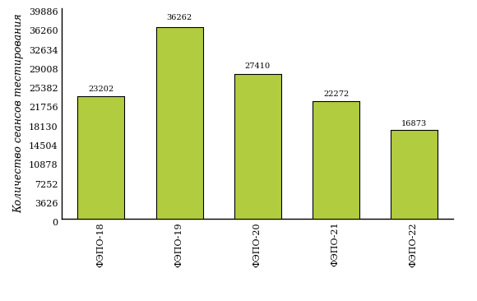  
Рисунок 1.1 – Динамика сеансов тестирования студентов вузов-участников  
по дисциплине «Философия»

## Количественные показатели участия студентов вуза

Количество сеансов тестирования по дисциплине «Философия» цикла ГСЭ ФГОС ВО студентов вуза, принявших участие в ФЭПО-18 – ФЭПО-22, отражено на диаграмме (рисунок 1.2) и в таблице 1.2.

Таблица 1.2 – Количественные показатели участия в ФЭПО студентов вуза

|  |  |  |  |
| --- | --- | --- | --- |
| **Период проведения** | **Этап** | **Количество направлений подготовки** | **Количество сеансов тестирования** |
| октябрь 2013 –  февраль 2014 | ФЭПО-18 | 8 | 186 |
| март –  июль 2014 | ФЭПО-19 | 8 | 255 |
| октябрь 2014 –  февраль 2015 | ФЭПО-20 | 11 | 257 |
| март –  июль 2015 | ФЭПО-21 | 9 | 248 |
| октябрь 2015 –  февраль 2016 | ФЭПО-22 | 8 | 170 |

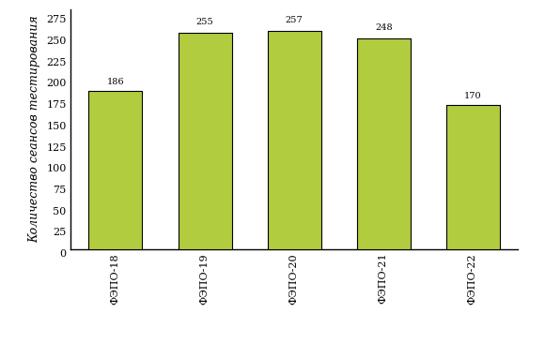  
Рисунок 1.2 – Динамика сеансов тестирования   
по дисциплине «Философия» студентов вуза

# Результаты обучения студентов по дисциплине «Философия» цикла ГСЭ ФГОС ВО

## ФЭПО: модель оценки результатов обучения

В рамках компетентностного подхода ФЭПО используется модель оценки результатов обучения, в основу которой положена методология В. П. Беспалько об уровнях усвоения знаний и постепенном восхождении обучающихся по образовательным траекториям (рисунок 2.1).

Рисунок 2.1 – Принципы восхождения по методологии В. П. Беспалько



Выделены следующие *уровни* результатов обучения студентов.

**Первый уровень.** Результаты обучения студентов свидетельствуют об усвоении ими некоторых элементарных знаний основных вопросов по дисциплине. Допущенные ошибки и неточности показывают, что студенты не овладели необходимой системой знаний по дисциплине.

**Второй уровень.** Достигнутый уровень оценки результатов обучения показывает, что студенты обладают необходимой системой знаний и владеют некоторыми умениями по дисциплине. Студенты способны понимать и интерпретировать освоенную информацию, что является основой успешного формирования умений и навыков для решения практико-ориентированных задач.

**Третий уровень.** Студенты продемонстрировали результаты на уровне осознанного владения учебным материалом и учебными умениями, навыками и способами деятельности по дисциплине. Студенты способны анализировать, проводить сравнение и обоснование выбора методов решения заданий в практико-ориентированных ситуациях.

**Четвертый уровень.** Студенты способны использовать сведения из различных источников для успешного исследования и поиска решения в нестандартных практико-ориентированных ситуациях. Достигнутый уровень оценки результатов обучения студентов по дисциплине является основой дляформирования общекультурных и профессиональных компетенций, соответствующих требованиям ФГОС.

Для студента достигнутый уровень обученности определяется по результатам выполнения всего ПИМ в соответствии с алгоритмом, приведенным в таблице 2.1.

Таблица 2.1 – Алгоритм определения достигнутого уровня обученности для студента

|  |  |  |
| --- | --- | --- |
| **Объект оценки** | **Показатель оценки результатов обучения студента** | **Уровень обученности (уровень результатов обучения)** |
| Студент | **Менее 70%** баллов за задания **каждого из блоков 1, 2 и 3** | Первый |
| **Не менее 70%** баллов задания **блока 1**  и **меньше 70%** баллов за задания **каждого из блоков 2 и 3**  или  **Не менее 70%** баллов задания **блока 2**  и **меньше 70%** баллов за задания **каждого из блоков 1 и 3**  или  **Не менее 70%** баллов задания **блока 3**  и **меньше 70%** баллов за задания **каждого из блоков 1 и 2** | Второй |
| **Не менее 70%** баллов за задания **каждого из блоков 1 и 2**  и **меньше 70%** баллов за задания **блока 3**  или  **Не менее 70%** баллов за задания **каждого из блоков 1 и 3**  и **меньше 70%** баллов за задания **блока 2**  или  **Не менее 70%** баллов за задания **каждого из блоков 2 и 3**  и **меньше 70%** баллов за задания **блока 1** | Третий |
| **Не менее 70%** баллов за задания **каждого из блоков 1, 2 и 3** | Четвертый |

Показатели и критерии оценки результатов обучения для студента и для выборки студентов направления подготовки на основе предложенной модели представлены в таблице 2.2.

Таблица 2.2 – Показатели и критерии оценки результатов обучения

|  |  |  |
| --- | --- | --- |
| **Объект оценки** | **Показатель оценки результатов обучения** | **Критерий оценки результатов обучения** |
| Студент | Достигнутый уровень результатов обучения | Уровень обученности **не ниже второго** |
| Выборка студентов направления подготовки | Процент студентов на уровне обученности не ниже второго | **60%** студентов на уровне обученности **не ниже второго** |

## Результаты тестирования студентов вуза и вузов-участников по итогам ФЭПО-22

В разделе представлена информация о результатах тестирования студентов по двум показателям:

* ***доля студентов по проценту набранных баллов за выполнение ПИМ*** позволяет провести экспресс-оценку результатов тестирования;
* ***доля студентов на уровне обученности не ниже второго*** позволяет провести более глубокий анализ результатов обучения в соответствии с предложенной моделью.

Результаты тестирования студентов вуза и вузов-участников по дисциплине «Философия» цикла ГСЭ ФГОС ВО по показателю «Доля студентов по проценту набранных баллов за выполнение ПИМ» представлены на рисунке 2.2.

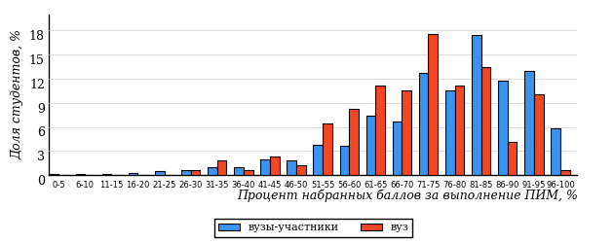  
Рисунок 2.2 – Распределение результатов тестирования студентов вуза  
с наложением на общий результат вузов-участников по данной дисциплине

Распределение результатов тестирования по дисциплине «Философия» цикла ГСЭ ФГОС ВО студентов вуза и вузов-участников по показателю «Доля студентов на уровне обученности не ниже второго» в соответствии с предложенной моделью оценки результатов обучения показано на рисунке 2.3.

**7%**

**19%**

**33%**

**41%**

**93%**

**91%**



**9%**

**28%**

**41%**

**22%**

|  |  |
| --- | --- |
| вуз | вузы-участники |

Рисунок 2.3 – Диаграмма распределения результатов тестирования студентов

Как видно из рисунка 2.3, по дисциплине «Философия» доля студентов вуза на уровне обученности не ниже второго составляет **91%**, а доля студентов вузов-участников на уровне обученности не ниже второго – **93%**.

На диаграмме (рисунок 2.4) представлено распределение студентов вуза по уровням обученности в соответствии с процентом набранных баллов по результатам выполнения ПИМ по дисциплине «Философия» цикла ГСЭ ФГОС ВО.

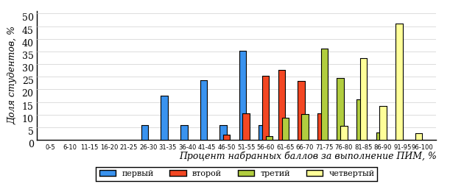  
Рисунок 2.4 – Распределение результатов тестирования студентов вуза  
по уровню обученности в соответствии с процентом набранных баллов за выполнение ПИМ

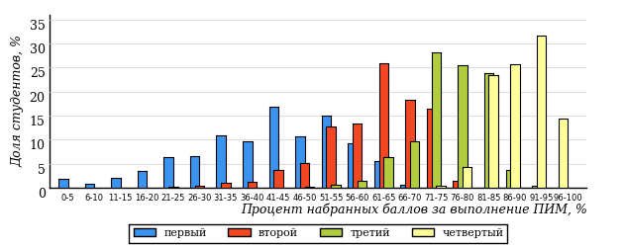  
Рисунок 2.5 – Распределение результатов тестирования студентов вузов-участников  
по уровню обученности в соответствии с процентом набранных баллов за выполнение ПИМ

Диаграммы (рисунки 2.4 и 2.5) позволяют провести экспресс-оценку результатов тестирования студентов вуза по дисциплине «Философия»: сопоставить набранные баллы за выполнение ПИМ с уровнем обученности, а также провести сравнение результатов тестирования студентов вуза с результатами по данным показателям вузов-участников.

На оси абсцисс показан процент набранных баллов за выполнение ПИМ по дисциплине «Философия» и выделена интервальная шкала по данному показателю: [0%; 50%), [50%; 70%), [70%; 90%), [90%; 100%]. Столбцы различного цвета указывают на долю студентов, находящихся соответственно на первом, втором, третьем и четвертом уровнях обученности.

**ПРИМЕЧАНИЕ:**

Предложенная шкала носит рекомендательный характер и может быть использована как дополнение к построению общего рейтинга результатов тестирования по дисциплине.

В таблице 2.3 представлены результаты обучения студентов вуза и вузов-участников по дисциплине «Философия» цикла ГСЭ ФГОС ВО. Для выборки студентов вуза по отдельным направлениям подготовки указан процент студентов на каждом из уровней обученности, и приведен процент студентов на уровне обученности не ниже второго.

Таблица 2.3 – Результаты обучения студентов вуза по дисциплине «Философия» цикла ГСЭ ФГОС ВО (ФЭПО-22)

|  |  |  |  |  |  |  |  |  |  |
| --- | --- | --- | --- | --- | --- | --- | --- | --- | --- |
| **Шифр направления подготовки** | **Наименование направления подготовки** | **Дисциплина** | **Вуз** | | | | | | **Выполнение критерия** |
| **Коли-чество студентов** | **Процент студентов, находящих на уровне обученности** | | | | **Процент студентов на уровне обученности не ниже второго** |
| **первый** | **второй** | **третий** | **четвер-тый** |
| 04.03.01 (020100.62) | Химия | Философия | 19 | 5% | 37% | 42% | 16% | 95% | + |
| 06.03.01 (020400.62) | Биология | Философия | 50 | 4% | 36% | 34% | 26% | 96% | + |
| 39.03.03 (040700.62) | Организация работы с молодежью | Философия | 18 | 6% | 22% | 44% | 28% | 94% | + |
| 42.03.01 (031600.62) | Реклама и связи с общественностью | Философия | 29 | 0% | 21% | 55% | 24% | 100% | + |
| 42.03.03 (035000.62) | Издательское дело | Философия | 8 | 0% | 37% | 63% | 0% | 100% | * |
| 43.03.02 (100400.62) | Туризм | Философия | 23 | 0% | 17% | 48% | 35% | 100% | + |
| 45.03.01 (032700.62) | Филология | Философия | 19 | 68% | 16% | 16% | 0% | 32% | - |
| 51.03.01 (033000.62) | Культурология | Философия | 4 | 0% | 50% | 25% | 25% | 100% | * |

**ПРИМЕЧАНИЕ:**

В таблице красным цветом выделена доля студентов на уровне обученности не ниже второго, составляющая меньше 60%.

Знаком «*» отмечены результаты для выборки студентов менее 10 человек.

## Мониторинг результатов тестирования студентов вуза и вузов-участников

На диаграмме (рисунок 2.6) показано распределение студентов вуза и вузов-участников по уровням обученности по дисциплине «Философия» цикла ГСЭ ФГОС ВО.

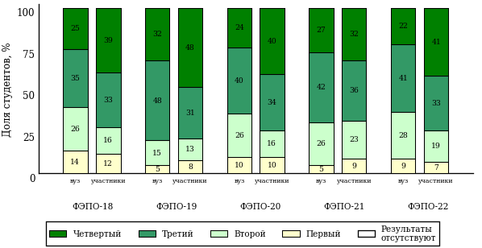  
Рисунок 2.6 – Диаграмма распределения студентов вуза и вузов-участников  
по уровням обученности

В соответствии с моделью оценки результатов обучения процент студентов вуза на уровне обученности не ниже второго составляет 86% (ФЭПО-18), 95% (ФЭПО-19), 90% (ФЭПО-20), 95% (ФЭПО-21) и 91% (ФЭПО-22), а процент студентов вузов-участников – 88% (ФЭПО-18), 92% (ФЭПО-19), 90% (ФЭПО-20), 91% (ФЭПО-21) и 93% (ФЭПО-22) соответственно.

# Содержательный анализ результатов тестирования студентов по дисциплине «Философия» цикла ГСЭ ФГОС ВО

## Конструирование структуры содержания педагогических измерительных материалов по дисциплине «Философия» цикла ГСЭ ФГОС ВО

В рамках компетентностного подхода ФЭПО реализован конструктор содержания ПИМ, позволяющий преподавателю сформировать структуру ПИМ на основе выбранного объема трудоемкости путем включения/исключения отдельных тем и модулей дисциплины, либо воспользоваться предложенной «жесткой» структурой ПИМ.

Обобщенная структура содержания ПИМ включает расширенное количество тем и разделов дисциплины «Философия» с целью предоставления преподавателям возможности выбора и самостоятельного конструирования ПИМ, исходя из особенностей рабочей программы, реализуемой в вузе по данной дисциплине.

**ПРИМЕЧАНИЕ:**

Темы и модули «жесткой» структуры в обобщенной структуре содержания ПИМ отмечены знаком «*».

Обобщенная структура содержания педагогических измерительных  
материалов по дисциплине «Философия» цикла ГСЭ ФГОС ВО  
*(объем трудоемкости – 4 кредита)*

***Блок 1. Тематическое наполнение ПИМ***

Тема 1*. Предмет философии

Тема 2*. Структура философии

Тема 3. Функции философии

Тема 4. Возникновение философии

Тема 5*. Философия XVII-XIX веков

Тема 6*. Современная философия

Тема 7*. Традиции отечественной философии

Тема 8*. Бытие как проблема философии

Тема 9. Проблема развития в философии

Тема 10*. Бытие и сознание

Тема 11*. Познание как предмет философского анализа

Тема 12*. Проблема истины в философии и науке

Тема 13*. Структура научного знания

Тема 14*. Методы и формы научного познания

Тема 15. Развитие науки

Тема 16*. Структура общества

Тема 17*. Общество и история

Тема 18. Глобальные проблемы и будущее человечества

Тема 19*. Человек и мир в современной философии

Тема 20. Ценности и смысл человеческой жизни

***Блок 2. Модульное наполнение ПИМ***

Модуль 1*. Философия, ее предмет и место в культуре

Модуль 2*. Философия, ее предмет и место в культуре

Модуль 3*. Исторические типы философии. Философские традиции и современные дискуссии

Модуль 4*. Исторические типы философии. Философские традиции и современные дискуссии

Модуль 5*. Философская онтология

Модуль 6*. Философская онтология

Модуль 7*. Философия и методология науки

Модуль 8*. Философия и методология науки

Модуль 9*. Социальная философия и философия истории

Модуль 10*. Социальная философия и философия истории

***Блок 3. Кейс-наполнение ПИМ***

Количество кейс-заданий: 3

## Структура содержания и анализ результатов тестирования студентов по отдельным направлениям подготовки

* + 1. Направление подготовки 04.03.01 (020100.62) «Химия»

Группа: ОПБ-04.03.01-21

В таблице 3.1 представлена структура ПИМ по дисциплине «Философия» для студентов вуза по направлению подготовки «Химия» (группа ОПБ-04.03.01-21).

Таблица 3.1 – Структура содержания ПИМ

|  |  |
| --- | --- |
| **Содержание ПИМ** | **Номер задания ПИМ** |
| ***Объем трудоемкости:*** 4 кредита | |
| ***Блок 1. Тематическое наполнение ПИМ*** | |
| Предмет философии | 1 |
| Структура философии | 2 |
| Философия XVII-XIX веков | 3 |
| Современная философия | 4 |
| Традиции отечественной философии | 5 |
| Бытие как проблема философии | 6 |
| Бытие и сознание | 7 |
| Познание как предмет философского анализа | 8 |
| Проблема истины в философии и науке | 9 |
| Структура научного знания | 10 |
| Методы и формы научного познания | 11 |
| Структура общества | 12 |
| Общество и история | 13 |
| Человек и мир в современной философии | 14 |
| ***Блок 2. Модульное наполнение ПИМ*** | |
| Философия, ее предмет и место в культуре | 15 |
| Философия, ее предмет и место в культуре | 16 |
| Исторические типы философии. Философские традиции и современные дискуссии | 17 |
| Исторические типы философии. Философские традиции и современные дискуссии | 18 |
| Философская онтология | 19 |
| Философия и методология науки | 20 |
| Философия и методология науки | 21 |
| Социальная философия и философия истории | 22 |
| ***Блок 3. Кейс-наполнение ПИМ*** | |
| Кейс 1 | |
| Подзадача 1 | 23.1 |
| Подзадача 2 | 23.2 |
| Подзадача 3 | 23.3 |
| Кейс 2 | |
| Подзадача 1 | 24.1 |
| Подзадача 2 | 24.2 |
| Подзадача 3 | 24.3 |
| Кейс 3 | |
| Подзадача 1 | 25.1 |
| Подзадача 2 | 25.2 |
| Подзадача 3 | 25.3 |

Распределение студентов по итогам выполнения заданий блока 1 ПИМ по дисциплине «Философия» представлено на диаграмме (рисунок 3.1).

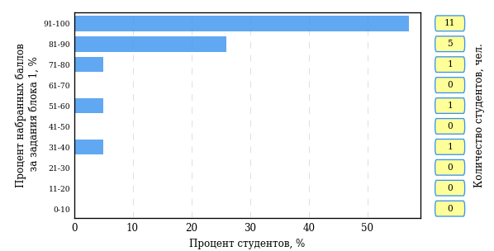  
Рисунок 3.1 – Гистограмма плотности распределения результатов выполнения заданий блока 1 ПИМ по дисциплине «Философия»

На рисунке 3.2 представлена карта коэффициентов решаемости заданий блока 1 ПИМ по дисциплине «Философия».

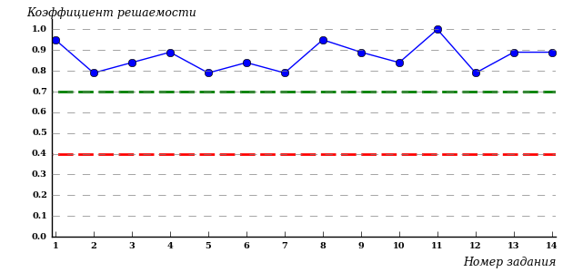  
Рисунок 3.2 – Карта коэффициентов решаемости заданий по темам блока 1  
ПИМ по дисциплине «Философия»

Карта коэффициентов решаемости заданий показывает, что студенты данной выборки

выполнили **на высоком** уровне все задания.

Распределение студентов по результатам выполнения заданий блока 2 ПИМ по дисциплине «Философия» представлено на диаграмме (рисунок 3.3).

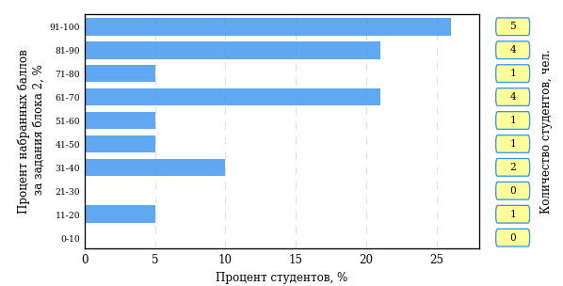  
Рисунок 3.3 – Гистограмма плотности распределения результатов выполнения заданий блока 2 ПИМ по дисциплине «Философия»

На рисунке 3.4 отображены результаты выполнения заданий блока 2 ПИМ по дисциплине «Философия» выборкой студентов.

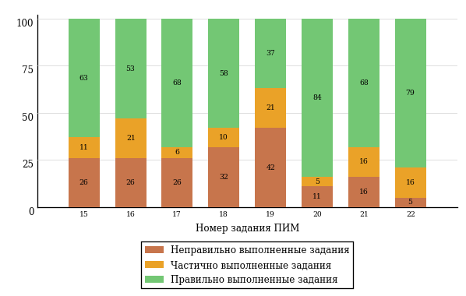  
Рисунок 3.4 – Диаграмма результатов выполнения студентами заданий блока 2  
ПИМ по дисциплине «Философия»

Распределение студентов по результатам выполнения заданий блока 3 ПИМ по дисциплине «Философия» представлено на диаграмме (рисунок 3.5).

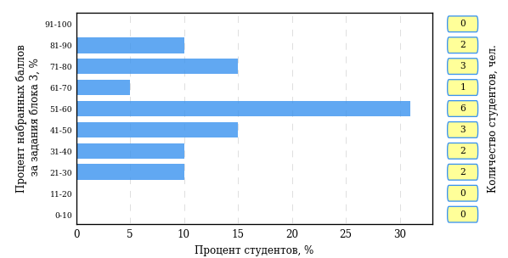  
Рисунок 3.5 – Гистограмма плотности распределения результатов выполнения заданий блока 3 ПИМ по дисциплине «Философия»

На рисунке 3.6 отображены результаты решения заданий блока 3 ПИМ по дисциплине «Философия» выборкой студентов.

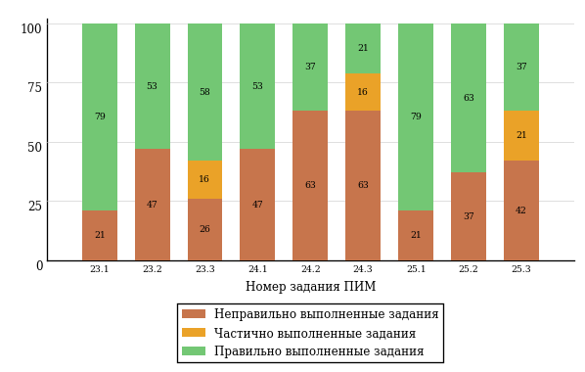  
Рисунок 3.6 – Диаграмма результатов выполнения студентами заданий блока 3  
ПИМ по дисциплине «Философия»

Распределение студентов направления подготовки «Химия» вуза по уровням обученности на основе результатов ФЭПО-22 показано на диаграмме (рисунок 3.7).

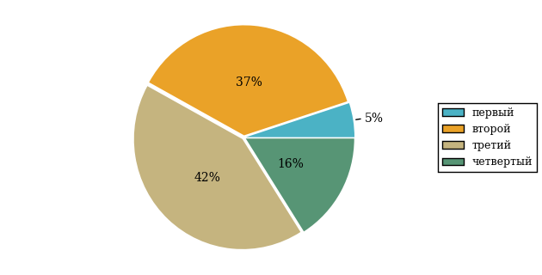  
Рисунок 3.7 – Круговая диаграмма распределения результатов обучения студентов по уровням обученности

В соответствии с моделью оценки результатов обучения процент студентов направления подготовки «Химия» вуза на уровне обученности не ниже второго (по дисциплине «Философия» цикла ГСЭ ФГОС ВО) составляет 95%.

* + 1. Направление подготовки 06.03.01 (020400.62) «Биология»

Группы: ОАБ-06.03.01-21, ОАБ-06.03.01-22

В таблице 3.2 представлена структура ПИМ по дисциплине «Философия» для студентов вуза по направлению подготовки «Биология» (группы ОАБ-06.03.01-21, ОАБ-06.03.01-22).

Таблица 3.2 – Структура содержания ПИМ

|  |  |
| --- | --- |
| **Содержание ПИМ** | **Номер задания ПИМ** |
| ***Объем трудоемкости:*** 4 кредита | |
| ***Блок 1. Тематическое наполнение ПИМ*** | |
| Предмет философии | 1 |
| Структура философии | 2 |
| Философия XVII-XIX веков | 3 |
| Современная философия | 4 |
| Традиции отечественной философии | 5 |
| Бытие как проблема философии | 6 |
| Бытие и сознание | 7 |
| Познание как предмет философского анализа | 8 |
| Проблема истины в философии и науке | 9 |
| Структура научного знания | 10 |
| Методы и формы научного познания | 11 |
| Структура общества | 12 |
| Общество и история | 13 |
| Человек и мир в современной философии | 14 |
| ***Блок 2. Модульное наполнение ПИМ*** | |
| Философия, ее предмет и место в культуре | 15 |
| Философия, ее предмет и место в культуре | 16 |
| Исторические типы философии. Философские традиции и современные дискуссии | 17 |
| Исторические типы философии. Философские традиции и современные дискуссии | 18 |
| Философская онтология | 19 |
| Философия и методология науки | 20 |
| Философия и методология науки | 21 |
| Социальная философия и философия истории | 22 |
| ***Блок 3. Кейс-наполнение ПИМ*** | |
| Кейс 1 | |
| Подзадача 1 | 23.1 |
| Подзадача 2 | 23.2 |
| Подзадача 3 | 23.3 |
| Кейс 2 | |
| Подзадача 1 | 24.1 |
| Подзадача 2 | 24.2 |
| Подзадача 3 | 24.3 |
| Кейс 3 | |
| Подзадача 1 | 25.1 |
| Подзадача 2 | 25.2 |
| Подзадача 3 | 25.3 |

Распределение студентов по итогам выполнения заданий блока 1 ПИМ по дисциплине «Философия» представлено на диаграмме (рисунок 3.8).

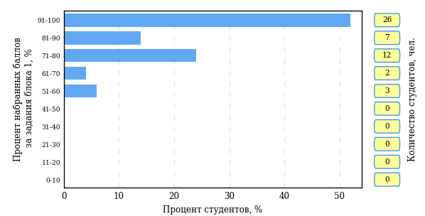  
Рисунок 3.8 – Гистограмма плотности распределения результатов выполнения заданий блока 1 ПИМ по дисциплине «Философия»

На рисунке 3.9 представлена карта коэффициентов решаемости заданий блока 1 ПИМ по дисциплине «Философия».

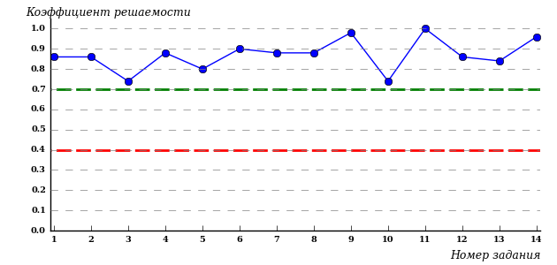  
Рисунок 3.9 – Карта коэффициентов решаемости заданий по темам блока 1  
ПИМ по дисциплине «Философия»

Карта коэффициентов решаемости заданий показывает, что студенты данной выборки

выполнили **на высоком** уровне все задания.

Распределение студентов по результатам выполнения заданий блока 2 ПИМ по дисциплине «Философия» представлено на диаграмме (рисунок 3.10).

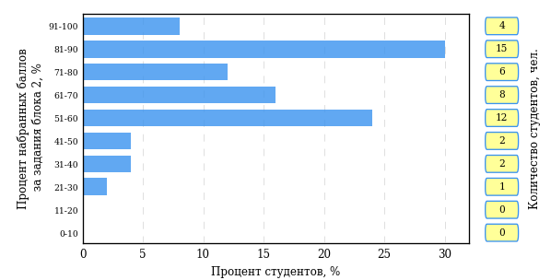  
Рисунок 3.10 – Гистограмма плотности распределения результатов выполнения заданий блока 2 ПИМ по дисциплине «Философия»

На рисунке 3.11 отображены результаты выполнения заданий блока 2 ПИМ по дисциплине «Философия» выборкой студентов.

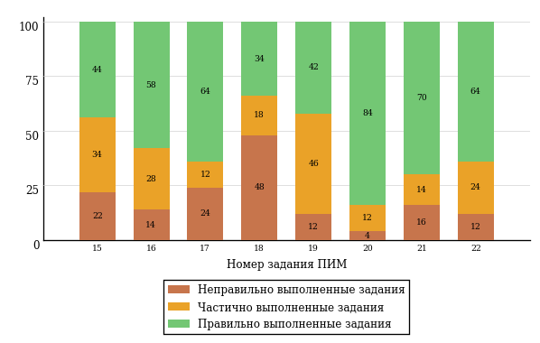  
Рисунок 3.11 – Диаграмма результатов выполнения студентами заданий блока 2  
ПИМ по дисциплине «Философия»

Распределение студентов по результатам выполнения заданий блока 3 ПИМ по дисциплине «Философия» представлено на диаграмме (рисунок 3.12).

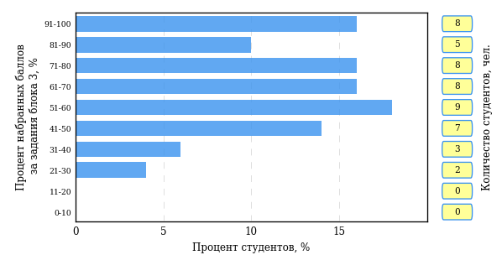  
Рисунок 3.12 – Гистограмма плотности распределения результатов выполнения заданий блока 3 ПИМ по дисциплине «Философия»

На рисунке 3.13 отображены результаты решения заданий блока 3 ПИМ по дисциплине «Философия» выборкой студентов.

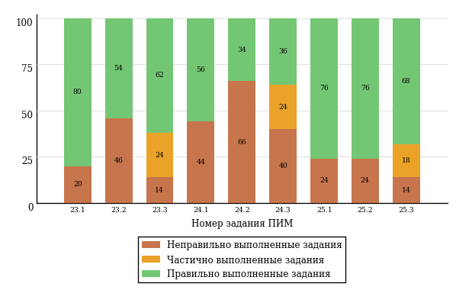  
Рисунок 3.13 – Диаграмма результатов выполнения студентами заданий блока 3  
ПИМ по дисциплине «Философия»

Распределение студентов направления подготовки «Биология» вуза по уровням обученности на основе результатов ФЭПО-22 показано на диаграмме (рисунок 3.14).

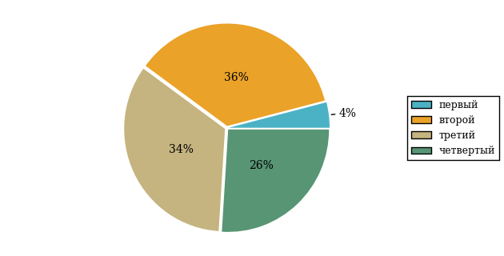  
Рисунок 3.14 – Круговая диаграмма распределения результатов обучения студентов по уровням обученности

В соответствии с моделью оценки результатов обучения процент студентов направления подготовки «Биология» вуза на уровне обученности не ниже второго (по дисциплине «Философия» цикла ГСЭ ФГОС ВО) составляет 96%.

* + 1. Направление подготовки 39.03.03 (040700.62) «Организация работы с молодежью»

Группа: ОАБ-39.03.03-21

В таблице 3.3 представлена структура ПИМ по дисциплине «Философия» для студентов вуза по направлению подготовки «Организация работы с молодежью» (группа ОАБ-39.03.03-21).

Таблица 3.3 – Структура содержания ПИМ

|  |  |
| --- | --- |
| **Содержание ПИМ** | **Номер задания ПИМ** |
| ***Объем трудоемкости:*** 4 кредита | |
| ***Блок 1. Тематическое наполнение ПИМ*** | |
| Предмет философии | 1 |
| Структура философии | 2 |
| Философия XVII-XIX веков | 3 |
| Современная философия | 4 |
| Традиции отечественной философии | 5 |
| Бытие как проблема философии | 6 |
| Бытие и сознание | 7 |
| Познание как предмет философского анализа | 8 |
| Проблема истины в философии и науке | 9 |
| Структура научного знания | 10 |
| Методы и формы научного познания | 11 |
| Структура общества | 12 |
| Общество и история | 13 |
| Человек и мир в современной философии | 14 |
| ***Блок 2. Модульное наполнение ПИМ*** | |
| Философия, ее предмет и место в культуре | 15 |
| Философия, ее предмет и место в культуре | 16 |
| Исторические типы философии. Философские традиции и современные дискуссии | 17 |
| Исторические типы философии. Философские традиции и современные дискуссии | 18 |
| Философская онтология | 19 |
| Философия и методология науки | 20 |
| Философия и методология науки | 21 |
| Социальная философия и философия истории | 22 |
| ***Блок 3. Кейс-наполнение ПИМ*** | |
| Кейс 1 | |
| Подзадача 1 | 23.1 |
| Подзадача 2 | 23.2 |
| Подзадача 3 | 23.3 |
| Кейс 2 | |
| Подзадача 1 | 24.1 |
| Подзадача 2 | 24.2 |
| Подзадача 3 | 24.3 |
| Кейс 3 | |
| Подзадача 1 | 25.1 |
| Подзадача 2 | 25.2 |
| Подзадача 3 | 25.3 |

Распределение студентов по итогам выполнения заданий блока 1 ПИМ по дисциплине «Философия» представлено на диаграмме (рисунок 3.15).

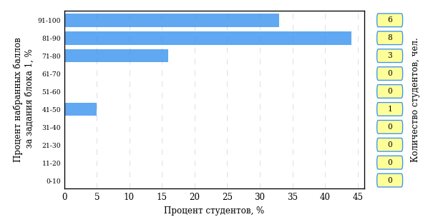  
Рисунок 3.15 – Гистограмма плотности распределения результатов выполнения заданий блока 1 ПИМ по дисциплине «Философия»

На рисунке 3.16 представлена карта коэффициентов решаемости заданий блока 1 ПИМ по дисциплине «Философия».

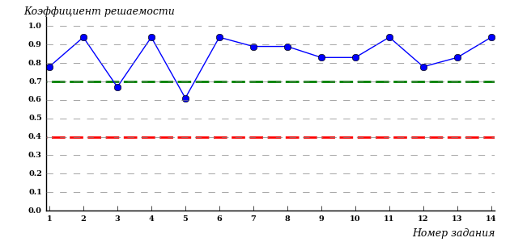  
Рисунок 3.16 – Карта коэффициентов решаемости заданий по темам блока 1  
ПИМ по дисциплине «Философия»

Карта коэффициентов решаемости заданий показывает, что студенты данной выборки

выполнили **на высоком** уровне все задания.

Распределение студентов по результатам выполнения заданий блока 2 ПИМ по дисциплине «Философия» представлено на диаграмме (рисунок 3.17).

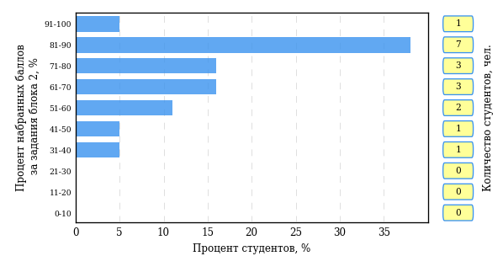  
Рисунок 3.17 – Гистограмма плотности распределения результатов выполнения заданий блока 2 ПИМ по дисциплине «Философия»

На рисунке 3.18 отображены результаты выполнения заданий блока 2 ПИМ по дисциплине «Философия» выборкой студентов.

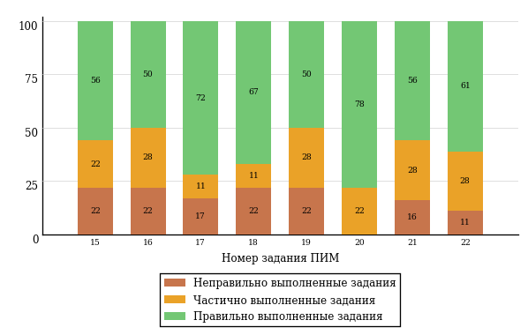  
Рисунок 3.18 – Диаграмма результатов выполнения студентами заданий блока 2  
ПИМ по дисциплине «Философия»

Распределение студентов по результатам выполнения заданий блока 3 ПИМ по дисциплине «Философия» представлено на диаграмме (рисунок 3.19).

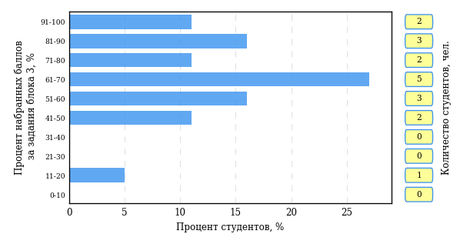  
Рисунок 3.19 – Гистограмма плотности распределения результатов выполнения заданий блока 3 ПИМ по дисциплине «Философия»

На рисунке 3.20 отображены результаты решения заданий блока 3 ПИМ по дисциплине «Философия» выборкой студентов.

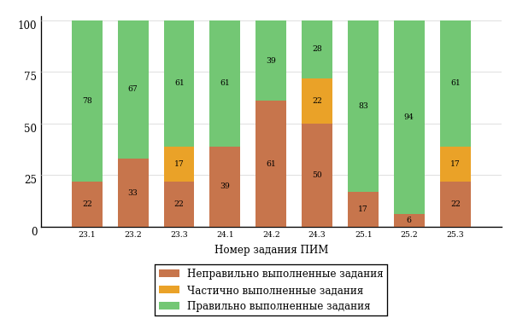  
Рисунок 3.20 – Диаграмма результатов выполнения студентами заданий блока 3  
ПИМ по дисциплине «Философия»

Распределение студентов направления подготовки «Организация работы с молодежью» вуза по уровням обученности на основе результатов ФЭПО-22 показано на диаграмме (рисунок 3.21).

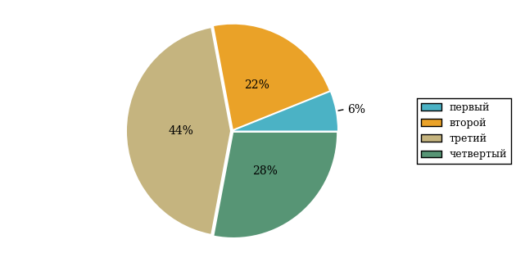  
Рисунок 3.21 – Круговая диаграмма распределения результатов обучения студентов по уровням обученности

В соответствии с моделью оценки результатов обучения процент студентов направления подготовки «Организация работы с молодежью» вуза на уровне обученности не ниже второго (по дисциплине «Философия» цикла ГСЭ ФГОС ВО) составляет 94%.

* + 1. Направление подготовки 42.03.01 (031600.62) «Реклама и связи с общественностью»

Группа: ОАБ-42.03.01-21

В таблице 3.4 представлена структура ПИМ по дисциплине «Философия» для студентов вуза по направлению подготовки «Реклама и связи с общественностью» (группа ОАБ-42.03.01-21).

Таблица 3.4 – Структура содержания ПИМ

|  |  |
| --- | --- |
| **Содержание ПИМ** | **Номер задания ПИМ** |
| ***Объем трудоемкости:*** 4 кредита | |
| ***Блок 1. Тематическое наполнение ПИМ*** | |
| Предмет философии | 1 |
| Структура философии | 2 |
| Философия XVII-XIX веков | 3 |
| Современная философия | 4 |
| Традиции отечественной философии | 5 |
| Бытие как проблема философии | 6 |
| Бытие и сознание | 7 |
| Познание как предмет философского анализа | 8 |
| Проблема истины в философии и науке | 9 |
| Структура научного знания | 10 |
| Методы и формы научного познания | 11 |
| Структура общества | 12 |
| Общество и история | 13 |
| Человек и мир в современной философии | 14 |
| ***Блок 2. Модульное наполнение ПИМ*** | |
| Философия, ее предмет и место в культуре | 15 |
| Философия, ее предмет и место в культуре | 16 |
| Исторические типы философии. Философские традиции и современные дискуссии | 17 |
| Исторические типы философии. Философские традиции и современные дискуссии | 18 |
| Философская онтология | 19 |
| Философия и методология науки | 20 |
| Философия и методология науки | 21 |
| Социальная философия и философия истории | 22 |
| ***Блок 3. Кейс-наполнение ПИМ*** | |
| Кейс 1 | |
| Подзадача 1 | 23.1 |
| Подзадача 2 | 23.2 |
| Подзадача 3 | 23.3 |
| Кейс 2 | |
| Подзадача 1 | 24.1 |
| Подзадача 2 | 24.2 |
| Подзадача 3 | 24.3 |
| Кейс 3 | |
| Подзадача 1 | 25.1 |
| Подзадача 2 | 25.2 |
| Подзадача 3 | 25.3 |

Распределение студентов по итогам выполнения заданий блока 1 ПИМ по дисциплине «Философия» представлено на диаграмме (рисунок 3.22).

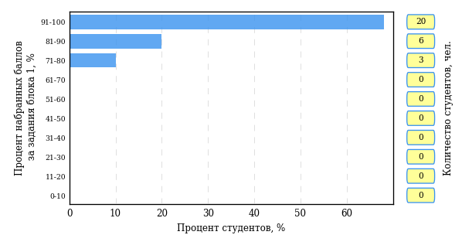  
Рисунок 3.22 – Гистограмма плотности распределения результатов выполнения заданий блока 1 ПИМ по дисциплине «Философия»

На рисунке 3.23 представлена карта коэффициентов решаемости заданий блока 1 ПИМ по дисциплине «Философия».

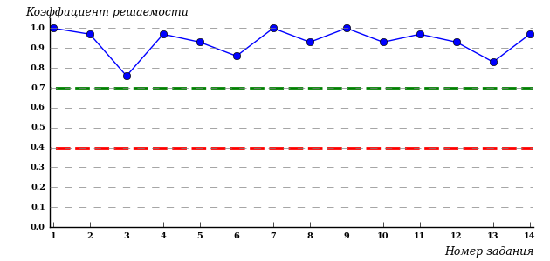  
Рисунок 3.23 – Карта коэффициентов решаемости заданий по темам блока 1  
ПИМ по дисциплине «Философия»

Карта коэффициентов решаемости заданий показывает, что студенты данной выборки

выполнили **на высоком** уровне все задания.

Распределение студентов по результатам выполнения заданий блока 2 ПИМ по дисциплине «Философия» представлено на диаграмме (рисунок 3.24).

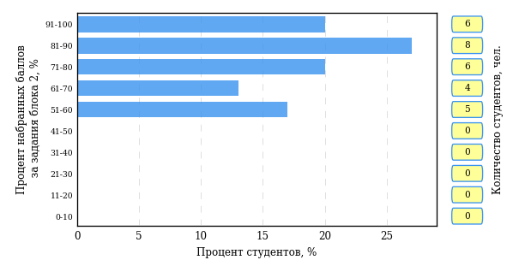  
Рисунок 3.24 – Гистограмма плотности распределения результатов выполнения заданий блока 2 ПИМ по дисциплине «Философия»

На рисунке 3.25 отображены результаты выполнения заданий блока 2 ПИМ по дисциплине «Философия» выборкой студентов.

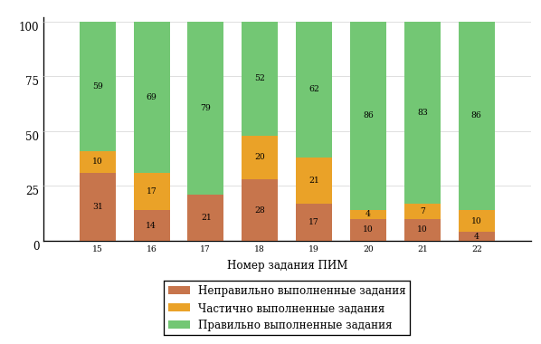  
Рисунок 3.25 – Диаграмма результатов выполнения студентами заданий блока 2  
ПИМ по дисциплине «Философия»

Распределение студентов по результатам выполнения заданий блока 3 ПИМ по дисциплине «Философия» представлено на диаграмме (рисунок 3.26).

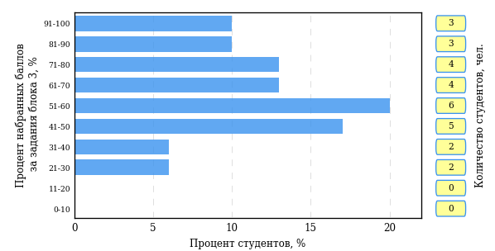  
Рисунок 3.26 – Гистограмма плотности распределения результатов выполнения заданий блока 3 ПИМ по дисциплине «Философия»

На рисунке 3.27 отображены результаты решения заданий блока 3 ПИМ по дисциплине «Философия» выборкой студентов.

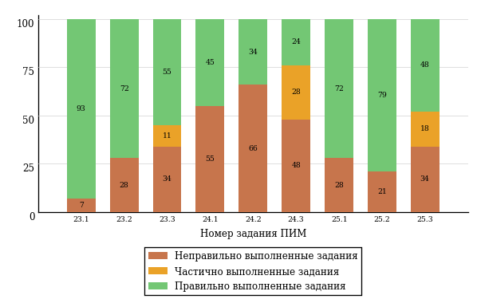  
Рисунок 3.27 – Диаграмма результатов выполнения студентами заданий блока 3  
ПИМ по дисциплине «Философия»

Распределение студентов направления подготовки «Реклама и связи с общественностью» вуза по уровням обученности на основе результатов ФЭПО-22 показано на диаграмме (рисунок 3.28).

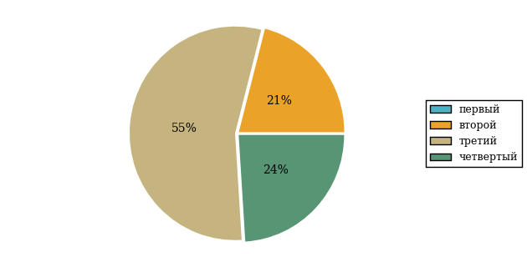  
Рисунок 3.28 – Круговая диаграмма распределения результатов обучения студентов по уровням обученности

В соответствии с моделью оценки результатов обучения процент студентов направления подготовки «Реклама и связи с общественностью» вуза на уровне обученности не ниже второго (по дисциплине «Философия» цикла ГСЭ ФГОС ВО) составляет 100%.

* + 1. Направление подготовки 42.03.03 (035000.62) «Издательское дело»

Группа: ОАБ-42.03.03-21

В таблице 3.5 представлена структура ПИМ по дисциплине «Философия» для студентов вуза по направлению подготовки «Издательское дело» (группа ОАБ-42.03.03-21).

Таблица 3.5 – Структура содержания ПИМ

|  |  |
| --- | --- |
| **Содержание ПИМ** | **Номер задания ПИМ** |
| ***Объем трудоемкости:*** 4 кредита | |
| ***Блок 1. Тематическое наполнение ПИМ*** | |
| Предмет философии | 1 |
| Структура философии | 2 |
| Философия XVII-XIX веков | 3 |
| Современная философия | 4 |
| Традиции отечественной философии | 5 |
| Бытие как проблема философии | 6 |
| Бытие и сознание | 7 |
| Познание как предмет философского анализа | 8 |
| Проблема истины в философии и науке | 9 |
| Структура научного знания | 10 |
| Методы и формы научного познания | 11 |
| Структура общества | 12 |
| Общество и история | 13 |
| Человек и мир в современной философии | 14 |
| ***Блок 2. Модульное наполнение ПИМ*** | |
| Философия, ее предмет и место в культуре | 15 |
| Философия, ее предмет и место в культуре | 16 |
| Исторические типы философии. Философские традиции и современные дискуссии | 17 |
| Исторические типы философии. Философские традиции и современные дискуссии | 18 |
| Философская онтология | 19 |
| Философия и методология науки | 20 |
| Философия и методология науки | 21 |
| Социальная философия и философия истории | 22 |
| ***Блок 3. Кейс-наполнение ПИМ*** | |
| Кейс 1 | |
| Подзадача 1 | 23.1 |
| Подзадача 2 | 23.2 |
| Подзадача 3 | 23.3 |
| Кейс 2 | |
| Подзадача 1 | 24.1 |
| Подзадача 2 | 24.2 |
| Подзадача 3 | 24.3 |
| Кейс 3 | |
| Подзадача 1 | 25.1 |
| Подзадача 2 | 25.2 |
| Подзадача 3 | 25.3 |

Распределение студентов по итогам выполнения заданий блока 1 ПИМ по дисциплине «Философия» представлено на диаграмме (рисунок 3.29).

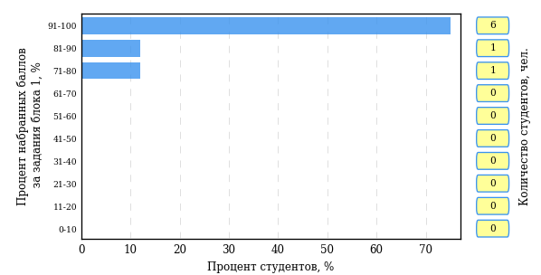  
Рисунок 3.29 – Гистограмма плотности распределения результатов выполнения заданий блока 1 ПИМ по дисциплине «Философия»

На рисунке 3.30 представлена карта коэффициентов решаемости заданий блока 1 ПИМ по дисциплине «Философия».

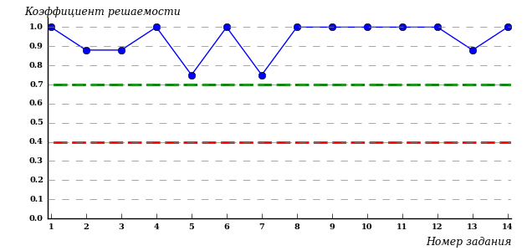  
Рисунок 3.30 – Карта коэффициентов решаемости заданий по темам блока 1  
ПИМ по дисциплине «Философия»

Карта коэффициентов решаемости заданий показывает, что студенты данной выборки

выполнили **на высоком** уровне все задания.

Распределение студентов по результатам выполнения заданий блока 2 ПИМ по дисциплине «Философия» представлено на диаграмме (рисунок 3.31).

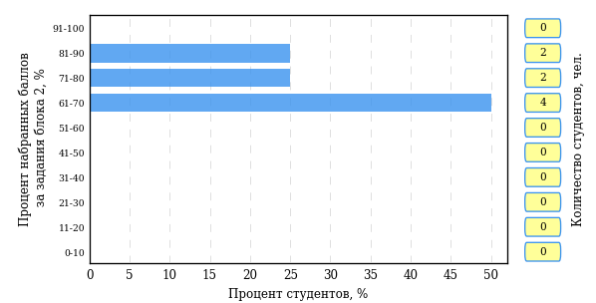  
Рисунок 3.31 – Гистограмма плотности распределения результатов выполнения заданий блока 2 ПИМ по дисциплине «Философия»

На рисунке 3.32 отображены результаты выполнения заданий блока 2 ПИМ по дисциплине «Философия» выборкой студентов.

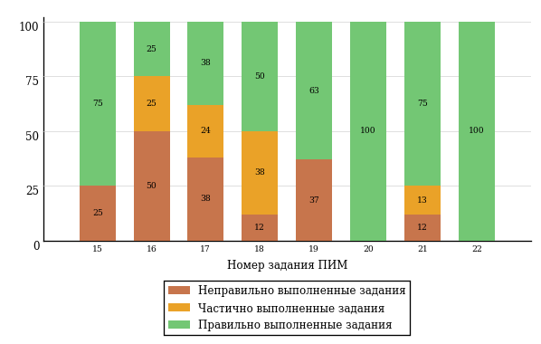  
Рисунок 3.32 – Диаграмма результатов выполнения студентами заданий блока 2  
ПИМ по дисциплине «Философия»

Распределение студентов по результатам выполнения заданий блока 3 ПИМ по дисциплине «Философия» представлено на диаграмме (рисунок 3.33).

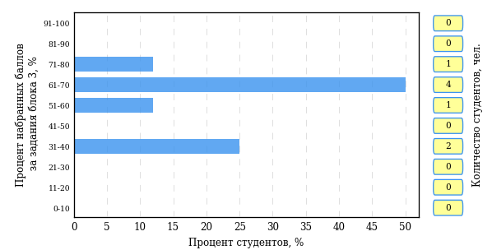  
Рисунок 3.33 – Гистограмма плотности распределения результатов выполнения заданий блока 3 ПИМ по дисциплине «Философия»

На рисунке 3.34 отображены результаты решения заданий блока 3 ПИМ по дисциплине «Философия» выборкой студентов.

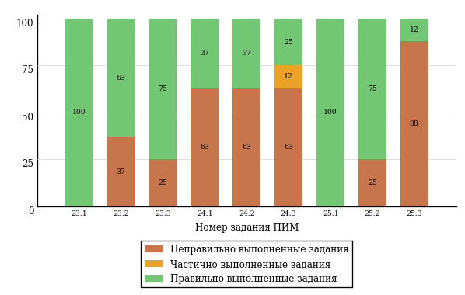  
Рисунок 3.34 – Диаграмма результатов выполнения студентами заданий блока 3  
ПИМ по дисциплине «Философия»

Распределение студентов направления подготовки «Издательское дело» вуза по уровням обученности на основе результатов ФЭПО-22 показано на диаграмме (рисунок 3.35).

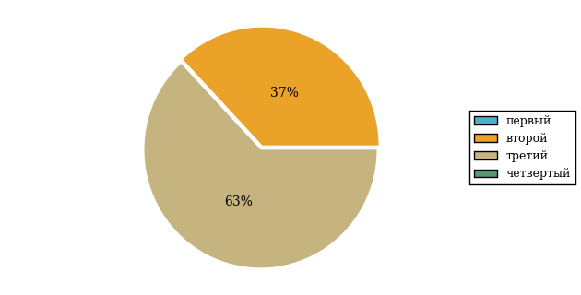  
Рисунок 3.35 – Круговая диаграмма распределения результатов обучения студентов по уровням обученности

В соответствии с моделью оценки результатов обучения процент студентов направления подготовки «Издательское дело» вуза на уровне обученности не ниже второго (по дисциплине «Философия» цикла ГСЭ ФГОС ВО) составляет 100%.

* + 1. Направление подготовки 43.03.02 (100400.62) «Туризм»

Группы: ОАБ-43.03.02-21, ОПБ-43.03.02-21

В таблице 3.6 представлена структура ПИМ по дисциплине «Философия» для студентов вуза по направлению подготовки «Туризм» (группы ОАБ-43.03.02-21, ОПБ-43.03.02-21).

Таблица 3.6 – Структура содержания ПИМ

|  |  |
| --- | --- |
| **Содержание ПИМ** | **Номер задания ПИМ** |
| ***Объем трудоемкости:*** 4 кредита | |
| ***Блок 1. Тематическое наполнение ПИМ*** | |
| Предмет философии | 1 |
| Структура философии | 2 |
| Философия XVII-XIX веков | 3 |
| Современная философия | 4 |
| Традиции отечественной философии | 5 |
| Бытие как проблема философии | 6 |
| Бытие и сознание | 7 |
| Познание как предмет философского анализа | 8 |
| Проблема истины в философии и науке | 9 |
| Структура научного знания | 10 |
| Методы и формы научного познания | 11 |
| Структура общества | 12 |
| Общество и история | 13 |
| Человек и мир в современной философии | 14 |
| ***Блок 2. Модульное наполнение ПИМ*** | |
| Философия, ее предмет и место в культуре | 15 |
| Философия, ее предмет и место в культуре | 16 |
| Исторические типы философии. Философские традиции и современные дискуссии | 17 |
| Исторические типы философии. Философские традиции и современные дискуссии | 18 |
| Философская онтология | 19 |
| Философия и методология науки | 20 |
| Философия и методология науки | 21 |
| Социальная философия и философия истории | 22 |
| ***Блок 3. Кейс-наполнение ПИМ*** | |
| Кейс 1 | |
| Подзадача 1 | 23.1 |
| Подзадача 2 | 23.2 |
| Подзадача 3 | 23.3 |
| Кейс 2 | |
| Подзадача 1 | 24.1 |
| Подзадача 2 | 24.2 |
| Подзадача 3 | 24.3 |
| Кейс 3 | |
| Подзадача 1 | 25.1 |
| Подзадача 2 | 25.2 |
| Подзадача 3 | 25.3 |

Распределение студентов по итогам выполнения заданий блока 1 ПИМ по дисциплине «Философия» представлено на диаграмме (рисунок 3.36).

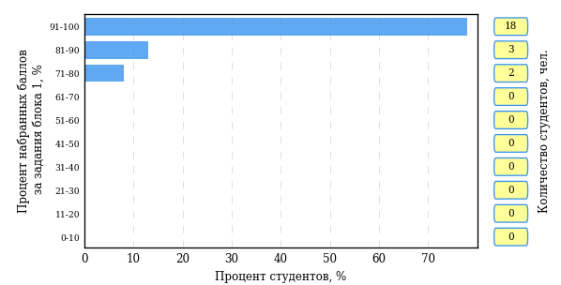  
Рисунок 3.36 – Гистограмма плотности распределения результатов выполнения заданий блока 1 ПИМ по дисциплине «Философия»

На рисунке 3.37 представлена карта коэффициентов решаемости заданий блока 1 ПИМ по дисциплине «Философия».

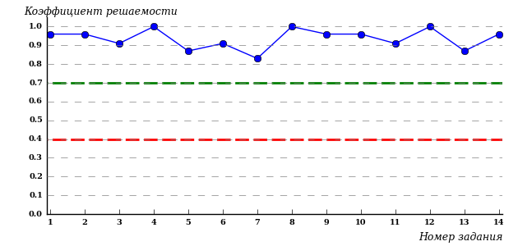  
Рисунок 3.37 – Карта коэффициентов решаемости заданий по темам блока 1  
ПИМ по дисциплине «Философия»

Карта коэффициентов решаемости заданий показывает, что студенты данной выборки

выполнили **на высоком** уровне все задания.

Распределение студентов по результатам выполнения заданий блока 2 ПИМ по дисциплине «Философия» представлено на диаграмме (рисунок 3.38).

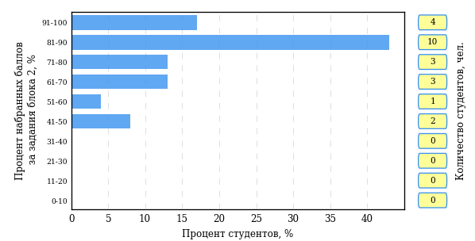  
Рисунок 3.38 – Гистограмма плотности распределения результатов выполнения заданий блока 2 ПИМ по дисциплине «Философия»

На рисунке 3.39 отображены результаты выполнения заданий блока 2 ПИМ по дисциплине «Философия» выборкой студентов.

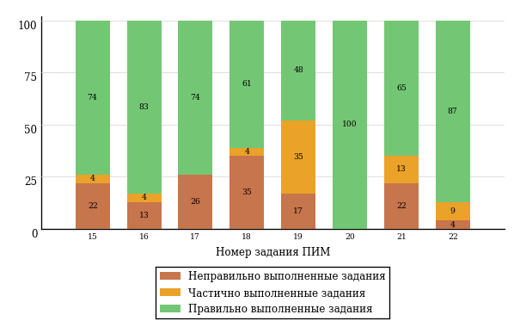  
Рисунок 3.39 – Диаграмма результатов выполнения студентами заданий блока 2  
ПИМ по дисциплине «Философия»

Распределение студентов по результатам выполнения заданий блока 3 ПИМ по дисциплине «Философия» представлено на диаграмме (рисунок 3.40).

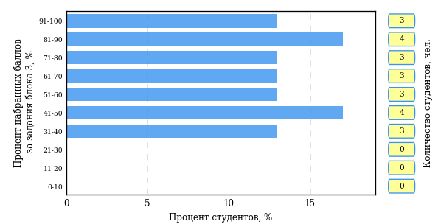  
Рисунок 3.40 – Гистограмма плотности распределения результатов выполнения заданий блока 3 ПИМ по дисциплине «Философия»

На рисунке 3.41 отображены результаты решения заданий блока 3 ПИМ по дисциплине «Философия» выборкой студентов.

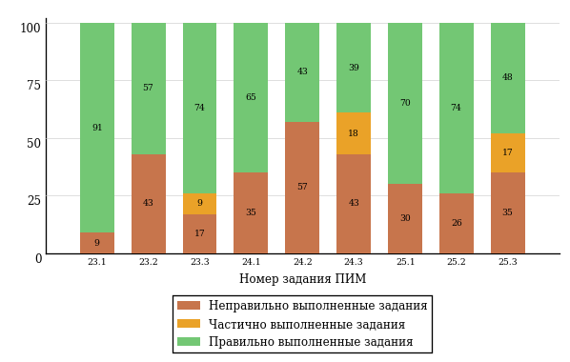  
Рисунок 3.41 – Диаграмма результатов выполнения студентами заданий блока 3  
ПИМ по дисциплине «Философия»

Распределение студентов направления подготовки «Туризм» вуза по уровням обученности на основе результатов ФЭПО-22 показано на диаграмме (рисунок 3.42).

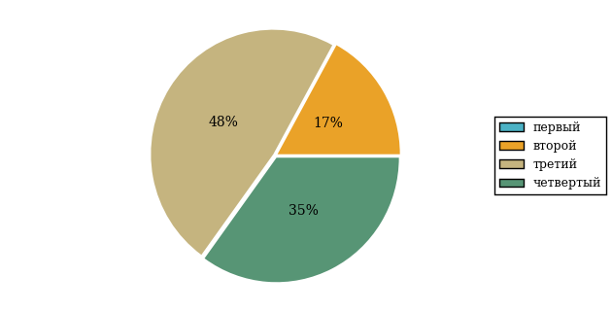  
Рисунок 3.42 – Круговая диаграмма распределения результатов обучения студентов по уровням обученности

В соответствии с моделью оценки результатов обучения процент студентов направления подготовки «Туризм» вуза на уровне обученности не ниже второго (по дисциплине «Философия» цикла ГСЭ ФГОС ВО) составляет 100%.

* + 1. Направление подготовки 45.03.01 (032700.62) «Филология»

Группа: ОАБ-45.03.01р-21,22

В таблице 3.7 представлена структура ПИМ по дисциплине «Философия» для студентов вуза по направлению подготовки «Филология» (группа ОАБ-45.03.01р-21,22).

Таблица 3.7 – Структура содержания ПИМ

|  |  |
| --- | --- |
| **Содержание ПИМ** | **Номер задания ПИМ** |
| ***Объем трудоемкости:*** 4 кредита | |
| ***Блок 1. Тематическое наполнение ПИМ*** | |
| Предмет философии | 1 |
| Структура философии | 2 |
| Функции философии | 3 |
| Современная философия | 4 |
| Бытие как проблема философии | 5 |
| Проблема развития в философии | 6 |
| Бытие и сознание | 7 |
| Познание как предмет философского анализа | 8 |
| Проблема истины в философии и науке | 9 |
| Структура научного знания | 10 |
| Методы и формы научного познания | 11 |
| Развитие науки | 12 |
| Структура общества | 13 |
| Общество и история | 14 |
| Глобальные проблемы и будущее человечества | 15 |
| Человек и мир в современной философии | 16 |
| Ценности и смысл человеческой жизни | 17 |
| ***Блок 2. Модульное наполнение ПИМ*** | |
| Философия, ее предмет и место в культуре | 18 |
| Философия, ее предмет и место в культуре | 19 |
| Исторические типы философии. Философские традиции и современные дискуссии | 20 |
| Исторические типы философии. Философские традиции и современные дискуссии | 21 |
| Философская онтология | 22 |
| Философская онтология | 23 |
| Философия и методология науки | 24 |
| Философия и методология науки | 25 |
| ***Блок 3. Кейс-наполнение ПИМ*** | |
| Кейс 1 | |
| Подзадача 1 | 26.1 |
| Подзадача 2 | 26.2 |
| Подзадача 3 | 26.3 |
| Кейс 2 | |
| Подзадача 1 | 27.1 |
| Подзадача 2 | 27.2 |
| Подзадача 3 | 27.3 |
| Кейс 3 | |
| Подзадача 1 | 28.1 |
| Подзадача 2 | 28.2 |
| Подзадача 3 | 28.3 |

Распределение студентов по итогам выполнения заданий блока 1 ПИМ по дисциплине «Философия» представлено на диаграмме (рисунок 3.43).

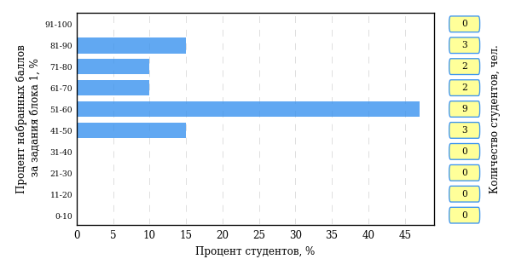  
Рисунок 3.43 – Гистограмма плотности распределения результатов выполнения заданий блока 1 ПИМ по дисциплине «Философия»

На рисунке 3.44 представлена карта коэффициентов решаемости заданий блока 1 ПИМ по дисциплине «Философия».

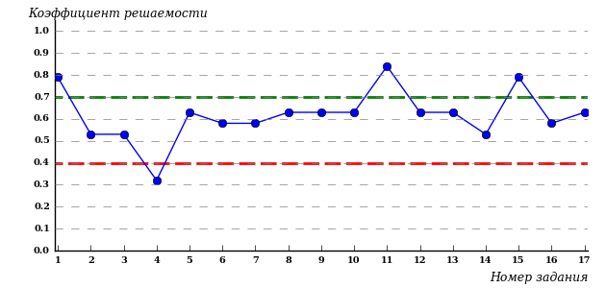  
Рисунок 3.44 – Карта коэффициентов решаемости заданий по темам блока 1  
ПИМ по дисциплине «Философия»

Карта коэффициентов решаемости заданий показывает, что студенты данной выборки

**на низком** уровне выполнили задания по следующим темам:

*№4 «*Современная философия»

Распределение студентов по результатам выполнения заданий блока 2 ПИМ по дисциплине «Философия» представлено на диаграмме (рисунок 3.45).

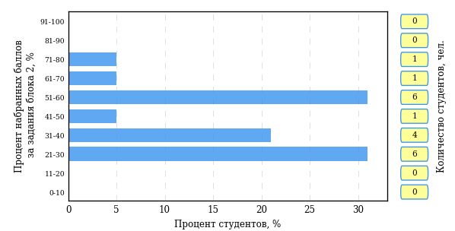  
Рисунок 3.45 – Гистограмма плотности распределения результатов выполнения заданий блока 2 ПИМ по дисциплине «Философия»

На рисунке 3.46 отображены результаты выполнения заданий блока 2 ПИМ по дисциплине «Философия» выборкой студентов.

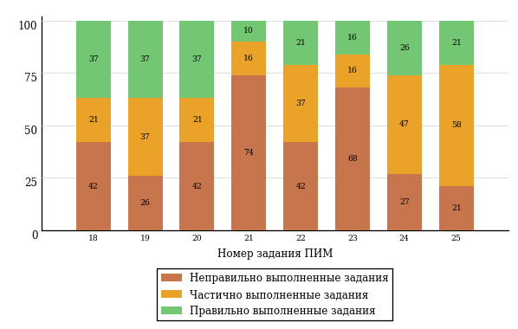  
Рисунок 3.46 – Диаграмма результатов выполнения студентами заданий блока 2  
ПИМ по дисциплине «Философия»

Распределение студентов по результатам выполнения заданий блока 3 ПИМ по дисциплине «Философия» представлено на диаграмме (рисунок 3.47).

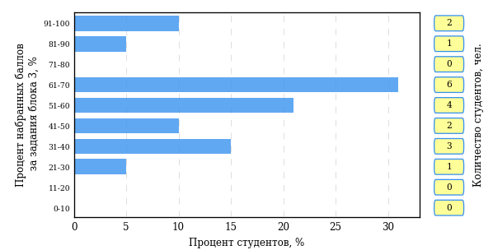  
Рисунок 3.47 – Гистограмма плотности распределения результатов выполнения заданий блока 3 ПИМ по дисциплине «Философия»

На рисунке 3.48 отображены результаты решения заданий блока 3 ПИМ по дисциплине «Философия» выборкой студентов.

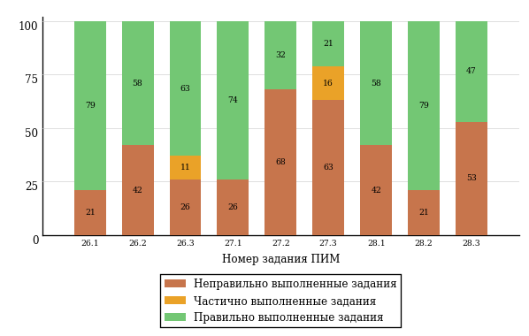  
Рисунок 3.48 – Диаграмма результатов выполнения студентами заданий блока 3  
ПИМ по дисциплине «Философия»

Распределение студентов направления подготовки «Филология» вуза по уровням обученности на основе результатов ФЭПО-22 показано на диаграмме (рисунок 3.49).

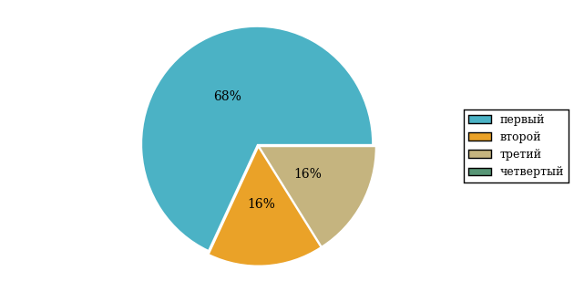  
Рисунок 3.49 – Круговая диаграмма распределения результатов обучения студентов по уровням обученности

В соответствии с моделью оценки результатов обучения процент студентов направления подготовки «Филология» вуза на уровне обученности не ниже второго (по дисциплине «Философия» цикла ГСЭ ФГОС ВО) составляет 32%.

* + 1. Направление подготовки 51.03.01 (033000.62) «Культурология»

Группа: ОАБ-51.03.01-21

В таблице 3.8 представлена структура ПИМ по дисциплине «Философия» для студентов вуза по направлению подготовки «Культурология» (группа ОАБ-51.03.01-21).

Таблица 3.8 – Структура содержания ПИМ

|  |  |
| --- | --- |
| **Содержание ПИМ** | **Номер задания ПИМ** |
| ***Объем трудоемкости:*** 4 кредита | |
| ***Блок 1. Тематическое наполнение ПИМ*** | |
| Предмет философии | 1 |
| Структура философии | 2 |
| Философия XVII-XIX веков | 3 |
| Современная философия | 4 |
| Традиции отечественной философии | 5 |
| Бытие как проблема философии | 6 |
| Бытие и сознание | 7 |
| Познание как предмет философского анализа | 8 |
| Проблема истины в философии и науке | 9 |
| Структура научного знания | 10 |
| Методы и формы научного познания | 11 |
| Структура общества | 12 |
| Общество и история | 13 |
| Человек и мир в современной философии | 14 |
| ***Блок 2. Модульное наполнение ПИМ*** | |
| Философия, ее предмет и место в культуре | 15 |
| Философия, ее предмет и место в культуре | 16 |
| Исторические типы философии. Философские традиции и современные дискуссии | 17 |
| Исторические типы философии. Философские традиции и современные дискуссии | 18 |
| Философская онтология | 19 |
| Философия и методология науки | 20 |
| Философия и методология науки | 21 |
| Социальная философия и философия истории | 22 |
| ***Блок 3. Кейс-наполнение ПИМ*** | |
| Кейс 1 | |
| Подзадача 1 | 23.1 |
| Подзадача 2 | 23.2 |
| Подзадача 3 | 23.3 |
| Кейс 2 | |
| Подзадача 1 | 24.1 |
| Подзадача 2 | 24.2 |
| Подзадача 3 | 24.3 |
| Кейс 3 | |
| Подзадача 1 | 25.1 |
| Подзадача 2 | 25.2 |
| Подзадача 3 | 25.3 |

Распределение студентов по итогам выполнения заданий блока 1 ПИМ по дисциплине «Философия» представлено на диаграмме (рисунок 3.50).

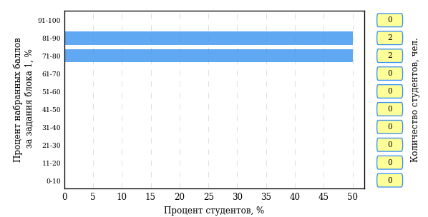  
Рисунок 3.50 – Гистограмма плотности распределения результатов выполнения заданий блока 1 ПИМ по дисциплине «Философия»

На рисунке 3.51 представлена карта коэффициентов решаемости заданий блока 1 ПИМ по дисциплине «Философия».

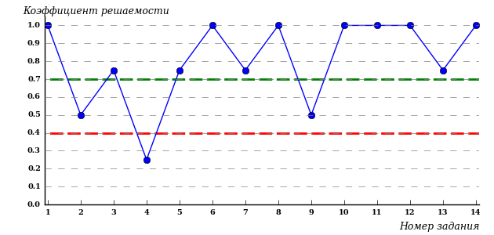  
Рисунок 3.51 – Карта коэффициентов решаемости заданий по темам блока 1  
ПИМ по дисциплине «Философия»

Карта коэффициентов решаемости заданий показывает, что студенты данной выборки

**на невысоком** уровне выполнили задания по следующим темам:

*№2* «Структура философии»

*№9* «Проблема истины в философии и науке»

**на низком** уровне выполнили задания по следующим темам:

*№4 «*Современная философия»

Распределение студентов по результатам выполнения заданий блока 2 ПИМ по дисциплине «Философия» представлено на диаграмме (рисунок 3.52).

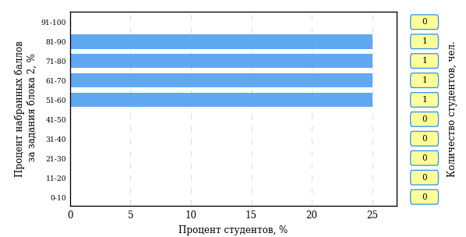  
Рисунок 3.52 – Гистограмма плотности распределения результатов выполнения заданий блока 2 ПИМ по дисциплине «Философия»

На рисунке 3.53 отображены результаты выполнения заданий блока 2 ПИМ по дисциплине «Философия» выборкой студентов.

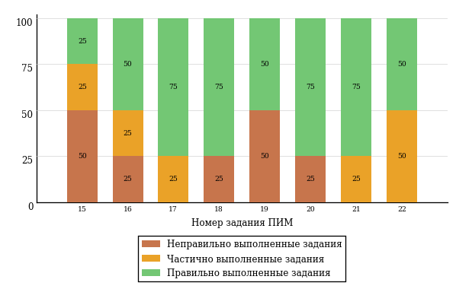  
Рисунок 3.53 – Диаграмма результатов выполнения студентами заданий блока 2  
ПИМ по дисциплине «Философия»

Распределение студентов по результатам выполнения заданий блока 3 ПИМ по дисциплине «Философия» представлено на диаграмме (рисунок 3.54).

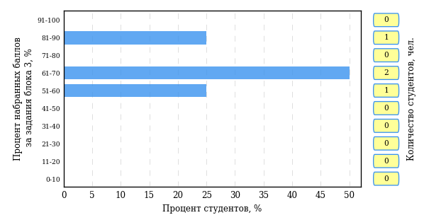  
Рисунок 3.54 – Гистограмма плотности распределения результатов выполнения заданий блока 3 ПИМ по дисциплине «Философия»

На рисунке 3.55 отображены результаты решения заданий блока 3 ПИМ по дисциплине «Философия» выборкой студентов.

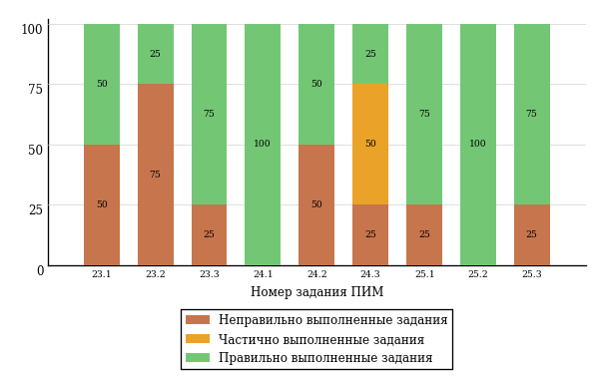  
Рисунок 3.55 – Диаграмма результатов выполнения студентами заданий блока 3  
ПИМ по дисциплине «Философия»

Распределение студентов направления подготовки «Культурология» вуза по уровням обученности на основе результатов ФЭПО-22 показано на диаграмме (рисунок 3.56).

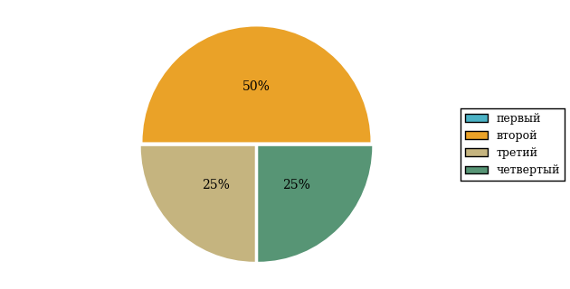  
Рисунок 3.56 – Круговая диаграмма распределения результатов обучения студентов по уровням обученности

В соответствии с моделью оценки результатов обучения процент студентов направления подготовки «Культурология» вуза на уровне обученности не ниже второго (по дисциплине «Философия» цикла ГСЭ ФГОС ВО) составляет 100%.



# Проекты НИИ мониторинга качества образования



**Цель проекта** – оценка уровня фундаментальной подготовки первокурсников **на базе 9 и 11 классов**, а также диагностика психологической готовности к обучению в вузе/ссузе.



**Возможности диагностики знаний:**

* выявление «проблемных» разделов учебной программы в начале обучения;
* формирование информационно-аналитического отчета по каждой из дисциплин;
* проведение мониторинговых исследований (для вузов/ссузов, неоднократно участвовавших в диагностическом тестировании).

Диагностика уровня знаний позволяет определить реальный уровень знаний и умений первокурсников по **10 дисциплинам на базе 11 классов:**

|  |  |  |
| --- | --- | --- |
| Английский язык |  | Математика |
| Биология |  | Обществознание |
| География |  | Русский язык |
| Информатика |  | Физика |
| История |  | Химия |

по **2 дисциплинам на базе 9 классов:**

|  |
| --- |
| Математика |
| Русский язык |

**Возможности диагностики готовности:**



* изучение психологических особенностей студента как субъекта учебно-профессиональной деятельности;
* самостоятельный выбор методик диагностики определенных компонентов готовности   
  с помощью конструктора;
* предоставление образовательным организациям (ОО) интегрального отчета, отражающего сведения   
  о диагностике групп студентов по факультетам;
* использование результатов для адаптации первокурсников к условиям обучения в вузе/ссузе, успешного развития, осуществления психолого-педагогического воздействия.



**Цель проекта** **–** целенаправленная тренировка студентов в процессе многократного решения тестовых заданий и оценка уровня обученности в рамках образовательного процесса в вузе/ссузе.

**Возможности Интернет**-**тренажеров:**



* выбор **любого количества услуг** из трех предлагаемых:

**–**тестирование в студенческих режимах «Обучение» и «Самоконтроль»;

**–** тестирование студентов в преподавательском режиме «Текущий контроль» по педагогическим измерительным материалам (ПИМ), разработанным НИИ МКО;

**–** предоставление доступа к модулю «Тест-Конструктор» и тестирование студентов в преподавательском режиме «Текущий контроль» по ПИМ, разработанным преподавателями ОО;

* **конструирование структуры ПИМ** по дисциплине;
* использование справочных материалов, **медиалекций**;
  + тестирование через систему **Moodle**;
  + доступ к **демонстрационному режиму** работы для знакомства   
    с функционалом и принципами работы системы.



**Цель Тест-Конструктора –** помощь ОО в создании собственного фонда оценочных средств.

**Возможности Тест**-**Конструктора:**

* постоянный, не ограниченный по времени доступ к модулю;
* разработка тестовых заданий для конкретного направления подготовки / специальности, в том числе по дисциплинам вариативной части ФГОС;
* проведение тестирования студентов в преподавательском режиме «Текущий контроль» по разработанным оценочным средствам;
* получение статистики по тестированию как отдельного студента, так и группы в целом при использовании ПИМ, разработанных преподавателями вуза/ссуза;
* хранение результатов тестирования студентов в личных кабинетах преподавателей и организаторов тестирования;
* выгрузка разработанного банка заданий и полученных результатов для печати.

*В 2015 году в Тест-Конструкторе создано* ***1811*** *банков тестовых заданий. Программным модулем воспользовались* ***760*** *преподавателей   
из* ***84*** *образовательных организаций.*



**Цель ФИЭБ** **–** внешняя независимая оценка качества подготовки выпускников бакалавриата.

Федеральный Интернет-экзамен   
для выпускников бакалавриата (ФИЭБ) реализуется как **добровольная сертификация выпускников бакалавриата** на соответствие требованиям ФГОС.



**Реализация ФИЭБ** осуществляется Ассоциациями ведущих вузов РФ, объединениями работодателей совместно с НИИ мониторинга качества образования.

**Возможности ФИЭБ:**

* эффективное использование междисциплинарных ПИМ, разработанных  
  при поддержке Федеральных учебно-методических объединений, Ассоциаций ведущих вузов РФ, Ассоциаций работодателей;
* подготовка к ФИЭБ с помощью Тренажера ФИЭБ;
* проведение ФИЭБ с использованием материалов, прошедших процедуру экспертизы и сертификации;
* объективность внешней независимой оценки качества подготовки выпускников;
* вывод о готовности к решению профессиональных задач;
* вывод об уровне сформированности профессиональных компетенций;
* получение именного сертификата (золотого, серебряного, бронзового  
  или сертификата участника).



**Студенты получают:**

* именной сертификат, который дает преимущество:

– при государственной итоговой аттестации выпускников;

– при поступлении в магистратуру;

– при трудоустройстве как подтверждение качества подготовки выпускника;

* электронный справочник программ магистратуры ведущих вузов России.

Экзамен проводится в одно и то же время  
во всех **вузах – базовых площадках**   
(с учетом часовых поясов).

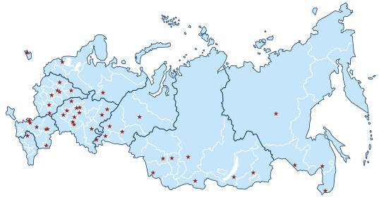

**Сроки проведения   
экзаменационных сеансов –** 18–30 апреля 2016 г.

**Базовые площадки получают:**

* возможность бронирования рабочих мест для своих студентов;
* информационно-аналитический отчет, содержащий анализ результатов ФИЭБ и выводы об уровне сформированности профессиональных компетенций и готовности студентов к решению профессиональных задач;
* возможность набора в магистратуру большего числа студентов-выпускников, в том числе из других вузов;
* возмещение расходов по организации ФИЭБ в размере 30% от оплаты студентами участия в экзамене;
* возможность публикации рекламной информации о программах магистратуры вуза в справочнике программ магистратуры ведущих вузов России;
* преимущество при профессионально-общественной аккредитации и участии в проекте «Лучшие образовательные программы инновационной России».



**Цель проекта –** подготовка студентов к ФИЭБ.

Тренажер ФИЭБ включает **два режима:**

* режим **«Подготовка»** предполагает возможность ознакомиться с правильным решением заданий в процессе их выполнения;
* режим **«Самоконтроль»** позволяет выполнять задания в формате, приближенном к реальному экзамену.

**Работа в Тренажере ФИЭБ:**

* выбор дисциплин и видов профессиональной деятельности ФГОС   
  для самостоятельного формирования структуры ПИМ;
* многократное решение заданий, подобных предлагаемым на экзамене, ознакомление с текстом решения заданий;
* предоставление протоколов ответов.

**Доступ к тренажерам ФИЭБ для вузов –** 11 января – 30 апреля 2016 г.



**Цель Открытых международных студенческих Интернет-олимпиад** (Open International Internet-Olympiad for students) – «выявление и поддержка одаренных детей и молодежи» (Государственная программа РФ «Развитие образования» на 2013–2020 годы), формирование потребности заниматься исследовательской деятельностью.

*С 2008 года в Интернет-олимпиадах приняли участие****198 500*** *студентов ВО и* ***6 500*** *студентов СПО из* ***1039*** *вузов и* ***118*** *ссузов****20*** *стран: России, Азербайджана, Армении, Беларуси, Бельгии, Болгарии, Венгрии, Грузии, Израиля, Казахстана, Китая, Кыргызстана, Польши, Румынии, Словении, Таджикистана, Туркменистана, Узбекистана, Украины, Эстонии.*

**Открытые международные Интернет-олимпиады 2015–2016 учебного года** проходят под патронажем 34 базовых вузов   
по **15 дисциплинам ВО** («Информатика», «История России», «Культурология», «Математика», «Правоведение», «Русский язык», «Сопротивление материалов», «Социология», «Статистика», «Теоретическая механика», «Физика», «Философия», «Химия», «Экология», «Экономика»).

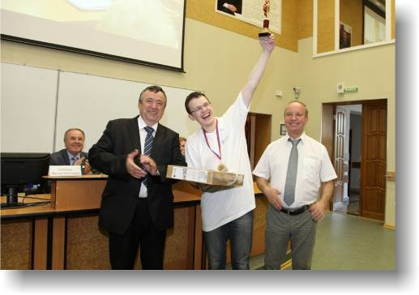

**Открытые международные Интернет-олимпиады для студентов образовательных организаций СПО 2016 года** пройдут по **3 дисциплинам:** «Математика», «Информатика», «Русский язык».

**Междисциплинарная олимпиада «Информационные технологии в сложных системах» 2016 года**  проводятся по **четырем группам сложных систем:**

* Информационные технологии в сложных технических системах (математика, информатика, физика);
* Информационные технологии в сложных социально-экономических системах (математика, информатика, эконометрика);
* Информационные технологии в сложных биосистемах (математика, информатика, экология);
* Информационные технологии в архитектуре и строительстве (математика, информатика, физика).

# Приложение 1. Модель педагогических измерительных материалов

При проведении ФЭПО в рамках компетентностного подхода используется уровневая модель педагогических измерительных материалов (ПИМ), представленная в трех взаимосвязанных блоках (рис.1).

Рис. 1. Трехмерная структура уровневой модели ПИМ



**Первый блок (тематическое наполнение)** – задания на уровне «знать», в которых очевиден способ решения, усвоенный студентом при изучении дисциплины. Задания этого блока выявляют в основном знаниевый компонент по дисциплине и оцениваются по бинарной шкале «правильно-неправильно».

**Второй блок (модульное наполнение)** – задания на уровне «знать» и «уметь», в которых нет явного указания на способ выполнения, и студент для их решения самостоятельно выбирает один из изученных способов. Задания данного блока позволяют оценить не только знания по дисциплине, но и умения пользоваться ими при решении стандартных, типовых задач. Результаты выполнения этого блока оцениваются с учетом частично правильно выполненных заданий.

**Третий блок** **(кейс-наполнение)** – задания на уровне «знать», «уметь», «владеть». Он представлен кейс-заданиями, содержание которых предполагает использование комплекса умений и навыков, для того чтобы студент мог самостоятельно сконструировать способ решения, комбинируя известные ему способы и привлекая знания из разных дисциплин. Кейс-задание представляет собой учебное задание, состоящее из описания реальной практической ситуации и совокупности сформулированных к ней вопросов к ней. Выполнение студентом кейс-заданий требует решения поставленной проблемы (ситуации) в целом и проявления умения анализировать конкретную информацию прослеживать причинно-следственные связи, выделять ключевые проблемы и методы их решения. В отличие от первых двух блоков задания третьего блока носят интегральный (summative) характер и позволяют формировать нетрадиционный способ мышления, характерный и необходимый для современного человека.

# Приложение 2. Характеристика уровней обученности по дисциплине «Философия»

**УРОВЕНЬ 1** *(первый)*

*Характеристика*: Достигнутый уровень оценки результатов обучения показывает, что студент усвоил некоторые элементарные знания основных вопросов по дисциплине, но недостаточно овладел необходимой системой знаний об основных направлениях, проблемах, теориях и методах философии, содержанием современных философских дискуссий по проблемам общественного развития, не умеет проводить поиск информации в источниках разных типов, не обладает навыками восприятия и анализа текстов, имеющих философское содержание.

**УРОВЕНЬ 2** *(второй)*

*Характеристика*: Достигнутый уровень оценки результатов обучения показывает, что студент овладел необходимой системой знаний об основных направлениях, проблемах, теориях и методах философии, содержанием современных философских дискуссий по проблемам общественного развития; умеет проводить поиск информации в источниках разных типов, обладает некоторыми навыками восприятия и анализа текстов, имеющих философское содержание; имеет общее представление об основных отраслях философского знания (метафизика, теория познания, логика, философская антропология, этика, эстетика, философия науки и техники, социальная философия).

**УРОВЕНЬ 3** *(третий)*

*Характеристика*: Достигнутый уровень оценки результатов обучения показывает, что студент продемонстрировал прочные знания и развитые практические умения и навыки по дисциплине, овладел необходимой системой знаний об основных направлениях, проблемах, теориях и методах философии, содержанием современных философских дискуссий по проблемам общественного развития; имеет представление об основных отраслях философского знания (метафизика, теория познания, логика, философская антропология, этика, эстетика, философия науки и техники, социальная философия); обладает навыками восприятия и анализа текстов, имеющих философское содержание; умеет использовать положения и категории философии для оценивания и анализа различных социальных тенденций, фактов и явлений.

**УРОВЕНЬ 4** *(четвертый)*

*Характеристика*: Достигнутый уровень оценки результатов обучения свидетельствует о том, что студент способен обобщать и оценивать информацию, полученную на основе исследования нестандартной ситуации, использовать положения и категории философии для оценивания и анализа различных социальных тенденций, фактов и явлений; демонстрирует готовность к диалогу и восприятию альтернатив, участию в дискуссиях по проблемам общественного и мировоззренческого характера; умеет обосновывать свою мировоззренческую и гражданскую позицию и применять полученные знания при решении профессиональных задач.

# Приложение 3. Формы представления обобщенных результатов тестирования студентов

Обращаем Ваше внимание на то, что данное приложение содержит примеры графических форм для анализа результатов тестирования. ***Данные примеры не относятся к результатам тестирования студентов Вашего вуза (ссуза).***

Для оценки качества подготовки студентов результаты тестирования представлены в формах, удобных для принятия организационных и методических решений:

* диаграмма распределения результатов тестирования студентов по уровням обученности («лестница Беспалько»);
* диаграмма ранжирования ООП вузов (ссузов) – участников по показателю «Доля студентов на уровне обученности не ниже второго»;
* диаграмма распределения результатов обучения студентов за пять последовательных этапов ФЭПО;
* гистограмма плотности распределения результатов тестирования студентов;
* круговая диаграмма распределения результатов обучения студентов;
* гистограмма плотности распределения результатов выполнения заданий

блока ПИМ по дисциплине;

* карта коэффициентов решаемости заданий по темам первого блока ПИМ по дисциплине;
* диаграмма результатов выполнения заданий второго и третьего блоков ПИМ по дисциплине.

*Диаграмма распределения результатов тестирования студентов по уровням обученности («лестница Беспалько»)* позволяет оценить распределение результатов для данной группы тестируемых по уровням обученности и провести сравнение с аналогичными результатами участников ФЭПО. После диаграммы (рисунок 1) приводится информация о значении процента студентов, находящихся на уровне обученности не ниже второго как для выборки студентов вуза (ссуза), так и для выборки студентов вузов (ссузов) – участников в рамках текущего этапа ФЭПО).

**99%**

**86%**

**34%**

**31%**

**21%**

**14%**

**1%**

**5%**

**27%**

**67%**



|  |  |
| --- | --- |
| вуз | вузы-участники |

Рисунок 1 – Диаграмма распределения результатов тестирования студентов  
по уровням обученности

*Диаграмма ранжирования ООП вузов (ссузов) – участников по показателю «Доля студентов на уровне обученности не ниже второго»*  позволяет сравнить результаты обучения студентов образовательной программы (специальности) с результатами студентов аналогичных программ (специальностей) других образовательных организаций – участников ФЭПО и определить на общем фоне место вуза (ссуза) по данному показателю. На диаграмме (рисунок 2) красной линией показан критерий оценки результатов обучения «60% студентов на уровне обученности не ниже второго», темным столбиком отмечен результат по этому показателю для направления подготовки вуза на фоне вузов – участников ФЭПО, реализующих данное направление подготовки.

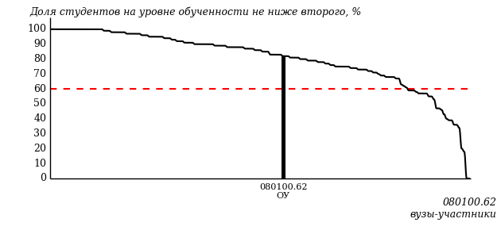

Рисунок 2 – Диаграмма ранжирования ООП вузов-участников  
по показателю «Доля студентов на уровне обученности не ниже второго»

*Диаграмма распределения результатов обучения студентов за пять последовательных этапов ФЭПО* позволяет мониторить результаты обучения студентов по вузу в целом, по направлению подготовки (специальности), по дисциплине и провести сравнение с аналогичными результатами (рисунок 3).

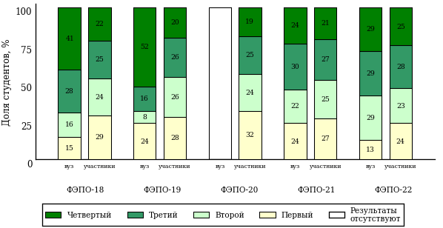

Рисунок 3 – Диаграмма распределения результатов обучения студентов  
за пять последовательных этапов ФЭПО

*Гистограмма плотности распределения результатов тестирования студентов* используется для характеристики плотности распределения данных по проценту набранных баллов за выполнение ПИМ. Каждый столбик на диаграмме (рисунок 4) показывает долю студентов, результаты которых лежат в данном 5-процентном интервале. По гистограмме определяется характер распределения результатов для данной группы тестируемых и могут быть выделены подгруппы студентов с различным качеством подготовки. Согласно предложенной модели оценки качества подготовки студентов гистограмма должна быть смещена в сторону более высоких процентов за выполнение ПИМ. Столбцы разного цвета характеризуют результаты образовательной организации и аналогичные результаты участников ФЭПО, что позволяет провести сравнение по проценту набранных баллов за выполнение ПИМ.



Рисунок 4 – Гистограмма плотности распределения результатов тестирования студентов  
с наложением на общий результат участников

Гистограмму плотности распределения результатов тестирования студентов (рисунок 5) можно использовать для проведения экспресс-оценки результатов тестирования студентов вуза (ссуза), позволяющей сравнить набранные баллы за выполнение ПИМ с соответствующим уровнем обученности. По данному показателю предложена интервальная шкала: [0%; 50%), [50%; 70%), [70%; 90%), [90%; 100%]. Столбцы различного цвета указывают на долю студентов, находящихся соответственно на первом, втором, третьем и четвертом уровнях обученности.



Рисунок 5 – Гистограмма плотности распределения результатов тестирования студентов  
вуза (ссуза) по уровням обученности в соответствии с процентом набранных баллов  
за выполнение ПИМ

*На круговой диаграмме распределения результатов обучения студентов* показана доля студентов на каждом из четырех уровней обученности (рисунок 6).



Рисунок 6 – Круговая диаграмма распределения результатов обучения студентов  
по уровням обученности

Данная диаграмма по дисциплине строится для выборки студентов направления подготовки (специальности) образовательной организации. В соответствии с критерием оценки результатов обучения на уровне обученности не ниже второго должно находиться не менее 60% студентов.

*Гистограмма плотности распределения результатов выполнения заданий блока ПИМ по дисциплине*. По итогам выполнения заданий каждого из блоков ПИМ строится гистограмма плотности распределения результатов (рисунок 7).



Рисунок 7 – Гистограмма плотности распределения результатов  
выполнения заданий блока ПИМ по дисциплине

Каждый горизонтальный столбик на диаграмме (рисунок 7) характеризует долю студентов (число которых приводится в вертикальном столбце справа), результаты которых лежат в 10-процентном интервале баллов блока. Данная гистограмма строится для анализа результатов выполнения заданий каждого отдельного блока ПИМ.

*Карта коэффициентов решаемости заданий по темам первого блока ПИМ по дисциплине* предназначена для содержательного анализа качества подготовки студентов по контролируемым темам дисциплины. По вертикальной оси отложены значения коэффициентов решаемости заданий, номера которых указаны по горизонтальной оси (рисунок 8).



Рисунок 8 – Карта коэффициентов решаемости заданий  
по темам первого блока ПИМ по дисциплине

Значения коэффициентов решаемости для заданий рассчитываются как отношение числа студентов, решивших задание по данной теме, к общему числу участников решавших данное задание. При анализе результатов тестирования по карте коэффициентов решаемости можно придерживаться следующей классификации: легкие задания – коэффициент решаемости от 0,7 до 1,0; задания средней трудности – коэффициент решаемости от 0,4 до 0,7; трудные задания – коэффициент решаемости менее 0,4.

*Диаграмма распределения результатов выполнения заданий второго и третьего блоков ПИМ* *по дисциплине* выборкой студентов представлена на рисунке 9.



Рисунок 9 – Диаграмма результатов выполнения заданий блока ПИМ по дисциплине

В каждом столбце различным цветом показаны проценты студентов, правильно выполнивших задание, частично выполнивших задание, либо выполнивших задание неправильно.

В приведенных материалах использованы формы представления результатов тестирования студентов, удобные для принятия решений на различных уровнях управления учебным процессом в образовательной организации.

# Приложение 4. Рейтинг-листы

## Направление подготовки 04.03.01 (020100.62) «Химия»

Группа: ОПБ-04.03.01-21

Трудоемкость: 4 кредита

| **№ п/п** | **ФИО студента** | **Логин** | **Кол-во заданий, на которые даны ответы** | **Количество набранных баллов** | **Процент набранных баллов за выполнение ПИМ** | **Уровень обученности** |
| --- | --- | --- | --- | --- | --- | --- |
| 1 | Чайникова Юлия Владимировна <3179122> | 08fs155018 | 31 из 31 | Блок 1 – 100% (14 из 14 баллов)  Блок 2 – 94% (15 из 16 баллов)  Блок 3 – 80% (16 из 20 баллов) | 90% | четвертый |
| 2 | Леонтьева Анна Владимировна <3179125> | 08fs155009 | 31 из 31 | Блок 1 – 93% (13 из 14 баллов)  Блок 2 – 81% (13 из 16 баллов)  Блок 3 – 75% (15 из 20 баллов) | 82% | четвертый |
| 3 | Коробейникова Любовь Ивановна <3179118> | 08fs155007 | 31 из 31 | Блок 1 – 93% (13 из 14 баллов)  Блок 2 – 81% (13 из 16 баллов)  Блок 3 – 70% (14 из 20 баллов) | 80% | четвертый |
| 4 | Перевозчиков Егор Сергеевич <3179112> | 08fs155012 | 31 из 31 | Блок 1 – 79% (11 из 14 баллов)  Блок 2 – 100% (16 из 16 баллов)  Блок 3 – 65% (13 из 20 баллов) | 80% | третий |
| 5 | Рябова Анна Александровна <3179119> | 08fs155016 | 31 из 31 | Блок 1 – 100% (14 из 14 баллов)  Блок 2 – 100% (16 из 16 баллов)  Блок 3 – 50% (10 из 20 баллов) | 80% | третий |
| 6 | Пушина Анна Михайловна <3179117> | 08fs155014 | 31 из 31 | Блок 1 – 93% (13 из 14 баллов)  Блок 2 – 94% (15 из 16 баллов)  Блок 3 – 55% (11 из 20 баллов) | 78% | третий |
| 7 | Камалеева Наталья Ильязовна <3176831> | 08fs155006 | 31 из 31 | Блок 1 – 93% (13 из 14 баллов)  Блок 2 – 88% (14 из 16 баллов)  Блок 3 – 55% (11 из 20 баллов) | 76% | третий |
| 8 | Халитова Резеда Аверахимовна <3184032> | 08fs155017 | 31 из 31 | Блок 1 – 86% (12 из 14 баллов)  Блок 2 – 94% (15 из 16 баллов)  Блок 3 – 45% (9 из 20 баллов) | 72% | третий |
| 9 | Макарова Александра Игоревна <3177683> | 08fs155010 | 31 из 31 | Блок 1 – 86% (12 из 14 баллов)  Блок 2 – 81% (13 из 16 баллов)  Блок 3 – 50% (10 из 20 баллов) | 70% | третий |
| 10 | Быкова Наталья Андреевна <3179123> | 08fs155002 | 31 из 31 | Блок 1 – 86% (12 из 14 баллов)  Блок 2 – 38% (6 из 16 баллов)  Блок 3 – 85% (17 из 20 баллов) | 70% | третий |
| 11 | Рахманова Альфия Альфредовна <3179113> | 08fs155015 | 31 из 31 | Блок 1 – 100% (14 из 14 баллов)  Блок 2 – 75% (12 из 16 баллов)  Блок 3 – 25% (5 из 20 баллов) | 62% | третий |
| 12 | Белова Татьяна Ивановна <3179116> | 08fs155000 | 31 из 31 | Блок 1 – 86% (12 из 14 баллов)  Блок 2 – 69% (11 из 16 баллов)  Блок 3 – 55% (11 из 20 баллов) | 68% | второй |
| 13 | Дерягина Татьяна Владимировна <3179115> | 08fs155004 | 31 из 31 | Блок 1 – 93% (13 из 14 баллов)  Блок 2 – 63% (10 из 16 баллов)  Блок 3 – 50% (10 из 20 баллов) | 66% | второй |
| 14 | Чекмарева Анна Сергеевна <3177684> | 08fs155019 | 31 из 31 | Блок 1 – 100% (14 из 14 баллов)  Блок 2 – 63% (10 из 16 баллов)  Блок 3 – 45% (9 из 20 баллов) | 66% | второй |
| 15 | Матвеева Юлия Валерьевна <3184033> | 08fs155011 | 31 из 31 | Блок 1 – 93% (13 из 14 баллов)  Блок 2 – 56% (9 из 16 баллов)  Блок 3 – 35% (7 из 20 баллов) | 58% | второй |
| 16 | Петренко Кристина Владимировна <3179120> | 08fs155013 | 31 из 31 | Блок 1 – 100% (14 из 14 баллов)  Блок 2 – 63% (10 из 16 баллов)  Блок 3 – 25% (5 из 20 баллов) | 58% | второй |
| 17 | Калабина Татьяна Валентиновна <3180146> | 08fs155005 | 31 из 31 | Блок 1 – 86% (12 из 14 баллов)  Блок 2 – 38% (6 из 16 баллов)  Блок 3 – 45% (9 из 20 баллов) | 54% | второй |
| 18 | Белых Анастасия Владимировна <3179126> | 08fs155001 | 31 из 31 | Блок 1 – 50% (7 из 14 баллов)  Блок 2 – 19% (3 из 16 баллов)  Блок 3 – 75% (15 из 20 баллов) | 50% | второй |
| 19 | Витвинов Алексей Васильевич <3179121> | 08fs155003 | 31 из 31 | Блок 1 – 36% (5 из 14 баллов)  Блок 2 – 44% (7 из 16 баллов)  Блок 3 – 30% (6 из 20 баллов) | 36% | первый |

## Направление подготовки 06.03.01 (020400.62) «Биология»

Группа: ОАБ-06.03.01-21

Трудоемкость: 4 кредита

| **№ п/п** | **ФИО студента** | **Логин** | **Кол-во заданий, на которые даны ответы** | **Количество набранных баллов** | **Процент набранных баллов за выполнение ПИМ** | **Уровень обученности** |
| --- | --- | --- | --- | --- | --- | --- |
| 1 | Красильникова А.С. | 08fs160345 | 31 из 31 | Блок 1 – 100% (14 из 14 баллов)  Блок 2 – 81% (13 из 16 баллов)  Блок 3 – 100% (20 из 20 баллов) | 94% | четвертый |
| 2 | Кузнецов М.В. | 08fs160346 | 31 из 31 | Блок 1 – 100% (14 из 14 баллов)  Блок 2 – 100% (16 из 16 баллов)  Блок 3 – 80% (16 из 20 баллов) | 92% | четвертый |
| 3 | Васильева Д.Ю. | 08fs160334 | 31 из 31 | Блок 1 – 93% (13 из 14 баллов)  Блок 2 – 88% (14 из 16 баллов)  Блок 3 – 75% (15 из 20 баллов) | 84% | четвертый |
| 4 | Губайдуллина Э.К. | 08fs160337 | 31 из 31 | Блок 1 – 93% (13 из 14 баллов)  Блок 2 – 81% (13 из 16 баллов)  Блок 3 – 80% (16 из 20 баллов) | 84% | четвертый |
| 5 | Назырова О.А. | 08fs160352 | 31 из 31 | Блок 1 – 86% (12 из 14 баллов)  Блок 2 – 75% (12 из 16 баллов)  Блок 3 – 70% (14 из 20 баллов) | 76% | четвертый |
| 6 | Пестерев В.И. | 08fs160354 | 31 из 31 | Блок 1 – 100% (14 из 14 баллов)  Блок 2 – 69% (11 из 16 баллов)  Блок 3 – 90% (18 из 20 баллов) | 86% | третий |
| 7 | Мутовалов И.И. | 08fs160351 | 31 из 31 | Блок 1 – 100% (14 из 14 баллов)  Блок 2 – 94% (15 из 16 баллов)  Блок 3 – 55% (11 из 20 баллов) | 80% | третий |
| 8 | Григорьева В.В. | 08fs160335 | 31 из 31 | Блок 1 – 100% (14 из 14 баллов)  Блок 2 – 81% (13 из 16 баллов)  Блок 3 – 60% (12 из 20 баллов) | 78% | третий |
| 9 | Домрачев Т.Б. | 08fs160339 | 31 из 31 | Блок 1 – 64% (9 из 14 баллов)  Блок 2 – 75% (12 из 16 баллов)  Блок 3 – 85% (17 из 20 баллов) | 76% | третий |
| 10 | Чайникова А.П. | 08fs160358 | 31 из 31 | Блок 1 – 93% (13 из 14 баллов)  Блок 2 – 88% (14 из 16 баллов)  Блок 3 – 50% (10 из 20 баллов) | 74% | третий |
| 11 | Никонова М.И. | 08fs160353 | 31 из 31 | Блок 1 – 71% (10 из 14 баллов)  Блок 2 – 63% (10 из 16 баллов)  Блок 3 – 80% (16 из 20 баллов) | 72% | третий |
| 12 | Кузнецова А.С. | 08fs160347 | 31 из 31 | Блок 1 – 93% (13 из 14 баллов)  Блок 2 – 50% (8 из 16 баллов)  Блок 3 – 70% (14 из 20 баллов) | 70% | третий |
| 13 | Малых М.С. | 08fs160349 | 31 из 31 | Блок 1 – 100% (14 из 14 баллов)  Блок 2 – 75% (12 из 16 баллов)  Блок 3 – 30% (6 из 20 баллов) | 64% | третий |
| 14 | Хаметов Э.Ф. | 08fs160357 | 31 из 31 | Блок 1 – 79% (11 из 14 баллов)  Блок 2 – 44% (7 из 16 баллов)  Блок 3 – 70% (14 из 20 баллов) | 64% | третий |
| 15 | Жердникова И.Г. | 08fs160340 | 31 из 31 | Блок 1 – 93% (13 из 14 баллов)  Блок 2 – 69% (11 из 16 баллов)  Блок 3 – 65% (13 из 20 баллов) | 74% | второй |
| 16 | Петрова С.С. | 08fs160355 | 31 из 31 | Блок 1 – 100% (14 из 14 баллов)  Блок 2 – 69% (11 из 16 баллов)  Блок 3 – 55% (11 из 20 баллов) | 72% | второй |
| 17 | Мусалимова М.Л. | 08fs160350 | 31 из 31 | Блок 1 – 86% (12 из 14 баллов)  Блок 2 – 69% (11 из 16 баллов)  Блок 3 – 65% (13 из 20 баллов) | 72% | второй |
| 18 | Гришанова Н.С. | 08fs160336 | 31 из 31 | Блок 1 – 64% (9 из 14 баллов)  Блок 2 – 88% (14 из 16 баллов)  Блок 3 – 45% (9 из 20 баллов) | 64% | второй |
| 19 | Клименко Ю.М. | 08fs160343 | 31 из 31 | Блок 1 – 79% (11 из 14 баллов)  Блок 2 – 50% (8 из 16 баллов)  Блок 3 – 65% (13 из 20 баллов) | 64% | второй |
| 20 | Берзин С.И. | 08fs160333 | 31 из 31 | Блок 1 – 79% (11 из 14 баллов)  Блок 2 – 69% (11 из 16 баллов)  Блок 3 – 50% (10 из 20 баллов) | 64% | второй |
| 21 | Ильиных А.Б. | 08fs160341 | 31 из 31 | Блок 1 – 57% (8 из 14 баллов)  Блок 2 – 56% (9 из 16 баллов)  Блок 3 – 75% (15 из 20 баллов) | 64% | второй |
| 22 | Касимова Г.С. | 08fs160342 | 31 из 31 | Блок 1 – 71% (10 из 14 баллов)  Блок 2 – 56% (9 из 16 баллов)  Блок 3 – 60% (12 из 20 баллов) | 62% | второй |
| 23 | Пудова Т.Н. | 08fs160356 | 31 из 31 | Блок 1 – 79% (11 из 14 баллов)  Блок 2 – 56% (9 из 16 баллов)  Блок 3 – 45% (9 из 20 баллов) | 58% | второй |
| 24 | Копысова С.В. | 08fs160344 | 31 из 31 | Блок 1 – 86% (12 из 14 баллов)  Блок 2 – 50% (8 из 16 баллов)  Блок 3 – 45% (9 из 20 баллов) | 58% | второй |
| 25 | Давыдова А.И. | 08fs160338 | 31 из 31 | Блок 1 – 79% (11 из 14 баллов)  Блок 2 – 44% (7 из 16 баллов)  Блок 3 – 50% (10 из 20 баллов) | 56% | второй |
| 26 | Алексеева С.А. | 08fs160331 | 31 из 31 | Блок 1 – 79% (11 из 14 баллов)  Блок 2 – 31% (5 из 16 баллов)  Блок 3 – 45% (9 из 20 баллов) | 50% | второй |
| 27 | Курбатов В.В. | 08fs160348 | 31 из 31 | Блок 1 – 57% (8 из 14 баллов)  Блок 2 – 56% (9 из 16 баллов)  Блок 3 – 45% (9 из 20 баллов) | 52% | первый |
| 28 | Артемьева Д.С. | 08fs160332 | 31 из 31 | Блок 1 – 57% (8 из 14 баллов)  Блок 2 – 25% (4 из 16 баллов)  Блок 3 – 25% (5 из 20 баллов) | 34% | первый |

Группа: ОАБ-06.03.01-22

Трудоемкость: 4 кредита

| **№ п/п** | **ФИО студента** | **Логин** | **Кол-во заданий, на которые даны ответы** | **Количество набранных баллов** | **Процент набранных баллов за выполнение ПИМ** | **Уровень обученности** |
| --- | --- | --- | --- | --- | --- | --- |
| 1 | Горбушина А.Н. | 08fs160309 | 31 из 31 | Блок 1 – 100% (14 из 14 баллов)  Блок 2 – 100% (16 из 16 баллов)  Блок 3 – 90% (18 из 20 баллов) | 96% | четвертый |
| 2 | Ислибаева В.В. | 08fs160313 | 31 из 31 | Блок 1 – 100% (14 из 14 баллов)  Блок 2 – 81% (13 из 16 баллов)  Блок 3 – 100% (20 из 20 баллов) | 94% | четвертый |
| 3 | Кулябин В.А. | 08fs160316 | 31 из 31 | Блок 1 – 100% (14 из 14 баллов)  Блок 2 – 88% (14 из 16 баллов)  Блок 3 – 90% (18 из 20 баллов) | 92% | четвертый |
| 4 | Павлова Е.А. | 08fs160317 | 31 из 31 | Блок 1 – 100% (14 из 14 баллов)  Блок 2 – 81% (13 из 16 баллов)  Блок 3 – 90% (18 из 20 баллов) | 90% | четвертый |
| 5 | Стробыкина Ю.А. | 08fs160322 | 31 из 31 | Блок 1 – 93% (13 из 14 баллов)  Блок 2 – 88% (14 из 16 баллов)  Блок 3 – 90% (18 из 20 баллов) | 90% | четвертый |
| 6 | Стародубцев А.Р. | 08fs160321 | 31 из 31 | Блок 1 – 86% (12 из 14 баллов)  Блок 2 – 81% (13 из 16 баллов)  Блок 3 – 90% (18 из 20 баллов) | 86% | четвертый |
| 7 | Чумакова М.А. | 08fs160327 | 31 из 31 | Блок 1 – 100% (14 из 14 баллов)  Блок 2 – 75% (12 из 16 баллов)  Блок 3 – 80% (16 из 20 баллов) | 84% | четвертый |
| 8 | Шиляева Е.В. | 08fs160330 | 31 из 31 | Блок 1 – 100% (14 из 14 баллов)  Блок 2 – 88% (14 из 16 баллов)  Блок 3 – 70% (14 из 20 баллов) | 84% | четвертый |
| 9 | Тютина А.А. | 08fs160326 | 31 из 31 | Блок 1 – 100% (14 из 14 баллов)  Блок 2 – 88% (14 из 16 баллов)  Блок 3 – 65% (13 из 20 баллов) | 82% | третий |
| 10 | Гильманова Л.У. | 08fs160308 | 31 из 31 | Блок 1 – 100% (14 из 14 баллов)  Блок 2 – 94% (15 из 16 баллов)  Блок 3 – 60% (12 из 20 баллов) | 82% | третий |
| 11 | Султанова Л.М. | 08fs160323 | 31 из 31 | Блок 1 – 93% (13 из 14 баллов)  Блок 2 – 69% (11 из 16 баллов)  Блок 3 – 75% (15 из 20 баллов) | 78% | третий |
| 12 | Шайхутдинова Г.Ю. | 08fs160328 | 31 из 31 | Блок 1 – 100% (14 из 14 баллов)  Блок 2 – 81% (13 из 16 баллов)  Блок 3 – 55% (11 из 20 баллов) | 76% | третий |
| 13 | Буторина К.П. | 08fs160305 | 31 из 31 | Блок 1 – 93% (13 из 14 баллов)  Блок 2 – 75% (12 из 16 баллов)  Блок 3 – 50% (10 из 20 баллов) | 70% | третий |
| 14 | Татаркин К.С. | 08fs160325 | 31 из 31 | Блок 1 – 86% (12 из 14 баллов)  Блок 2 – 81% (13 из 16 баллов)  Блок 3 – 40% (8 из 20 баллов) | 66% | третий |
| 15 | Перминова Д.А. | 08fs160318 | 31 из 31 | Блок 1 – 79% (11 из 14 баллов)  Блок 2 – 50% (8 из 16 баллов)  Блок 3 – 70% (14 из 20 баллов) | 66% | третий |
| 16 | Сухова Е.А. | 08fs160324 | 31 из 31 | Блок 1 – 86% (12 из 14 баллов)  Блок 2 – 75% (12 из 16 баллов)  Блок 3 – 45% (9 из 20 баллов) | 66% | третий |
| 17 | Семенова Г.Н. | 08fs160319 | 31 из 31 | Блок 1 – 86% (12 из 14 баллов)  Блок 2 – 56% (9 из 16 баллов)  Блок 3 – 60% (12 из 20 баллов) | 66% | второй |
| 18 | Вагина Т.М. | 08fs160306 | 31 из 31 | Блок 1 – 79% (11 из 14 баллов)  Блок 2 – 63% (10 из 16 баллов)  Блок 3 – 55% (11 из 20 баллов) | 64% | второй |
| 19 | Акимова Р.А. | 08fs160304 | 31 из 31 | Блок 1 – 93% (13 из 14 баллов)  Блок 2 – 50% (8 из 16 баллов)  Блок 3 – 50% (10 из 20 баллов) | 62% | второй |
| 20 | Дьяконова А.А. | 08fs160311 | 31 из 31 | Блок 1 – 79% (11 из 14 баллов)  Блок 2 – 56% (9 из 16 баллов)  Блок 3 – 30% (6 из 20 баллов) | 52% | второй |
| 21 | Какатунова А.Ю. | 08fs160314 | 31 из 31 | Блок 1 – 71% (10 из 14 баллов)  Блок 2 – 56% (9 из 16 баллов)  Блок 3 – 30% (6 из 20 баллов) | 50% | второй |
| 22 | Шарипова А.Р. | 08fs160329 | 31 из 31 | Блок 1 – 93% (13 из 14 баллов)  Блок 2 – 38% (6 из 16 баллов)  Блок 3 – 20% (4 из 20 баллов) | 46% | второй |

## Направление подготовки 39.03.03 (040700.62) «Организация работы с молодежью»

Группа: ОАБ-39.03.03-21

Трудоемкость: 4 кредита

| **№ п/п** | **ФИО студента** | **Логин** | **Кол-во заданий, на которые даны ответы** | **Количество набранных баллов** | **Процент набранных баллов за выполнение ПИМ** | **Уровень обученности** |
| --- | --- | --- | --- | --- | --- | --- |
| 1 | Ясакова Юлия Владимировна <3177820> | 08fs170886 | 31 из 31 | Блок 1 – 86% (12 из 14 баллов)  Блок 2 – 88% (14 из 16 баллов)  Блок 3 – 100% (20 из 20 баллов) | 92% | четвертый |
| 2 | Кузьминых Мария Алексеевна <3177821> | 08fs170879 | 31 из 31 | Блок 1 – 86% (12 из 14 баллов)  Блок 2 – 88% (14 из 16 баллов)  Блок 3 – 90% (18 из 20 баллов) | 88% | четвертый |
| 3 | Тычинина Елизавета Анатольевна <3179642> | 08fs170884 | 31 из 31 | Блок 1 – 100% (14 из 14 баллов)  Блок 2 – 81% (13 из 16 баллов)  Блок 3 – 80% (16 из 20 баллов) | 86% | четвертый |
| 4 | Ежов Никита Романович <3184270> | 08fs170875 | 31 из 31 | Блок 1 – 93% (13 из 14 баллов)  Блок 2 – 75% (12 из 16 баллов)  Блок 3 – 75% (15 из 20 баллов) | 80% | четвертый |
| 5 | Долгушина Ксения Игоревна <3179356> | 08fs170873 | 31 из 31 | Блок 1 – 86% (12 из 14 баллов)  Блок 2 – 75% (12 из 16 баллов)  Блок 3 – 70% (14 из 20 баллов) | 76% | четвертый |
| 6 | Бартов Владислав Сергеевич <3179359> | 08fs170868 | 31 из 31 | Блок 1 – 100% (14 из 14 баллов)  Блок 2 – 88% (14 из 16 баллов)  Блок 3 – 65% (13 из 20 баллов) | 82% | третий |
| 7 | Алексеева Дарья Алексеевна <3177819> | 08fs170867 | 31 из 31 | Блок 1 – 93% (13 из 14 баллов)  Блок 2 – 88% (14 из 16 баллов)  Блок 3 – 65% (13 из 20 баллов) | 80% | третий |
| 8 | Соколова Полина Владиславовна <3179350> | 08fs170883 | 31 из 31 | Блок 1 – 93% (13 из 14 баллов)  Блок 2 – 63% (10 из 16 баллов)  Блок 3 – 80% (16 из 20 баллов) | 78% | третий |
| 9 | Чернобровкина Олеся Сергеевна <3179352> | 08fs170885 | 31 из 31 | Блок 1 – 86% (12 из 14 баллов)  Блок 2 – 94% (15 из 16 баллов)  Блок 3 – 55% (11 из 20 баллов) | 76% | третий |
| 10 | Дебелая Юлия Васильевна <3177817> | 08fs170872 | 31 из 31 | Блок 1 – 86% (12 из 14 баллов)  Блок 2 – 81% (13 из 16 баллов)  Блок 3 – 65% (13 из 20 баллов) | 76% | третий |
| 11 | Каримов Дамир Рафаилевич <3179354> | 08fs170877 | 31 из 31 | Блок 1 – 86% (12 из 14 баллов)  Блок 2 – 56% (9 из 16 баллов)  Блок 3 – 80% (16 из 20 баллов) | 74% | третий |
| 12 | Ичетовкина Татьяна Андреевна <3177818> | 08fs170876 | 31 из 31 | Блок 1 – 71% (10 из 14 баллов)  Блок 2 – 88% (14 из 16 баллов)  Блок 3 – 65% (13 из 20 баллов) | 74% | третий |
| 13 | Ложкина Светлана Анатольевна <3179353> | 08fs170880 | 31 из 31 | Блок 1 – 86% (12 из 14 баллов)  Блок 2 – 75% (12 из 16 баллов)  Блок 3 – 40% (8 из 20 баллов) | 64% | третий |
| 14 | Копосова Ирина Дмитриевна <3179357> | 08fs170878 | 31 из 31 | Блок 1 – 79% (11 из 14 баллов)  Блок 2 – 69% (11 из 16 баллов)  Блок 3 – 55% (11 из 20 баллов) | 66% | второй |
| 15 | Егорова Алена Владимировна <3179355> | 08fs170874 | 31 из 31 | Блок 1 – 71% (10 из 14 баллов)  Блок 2 – 63% (10 из 16 баллов)  Блок 3 – 65% (13 из 20 баллов) | 66% | второй |
| 16 | Березкина Елена Ивановна <3179361> | 08fs170869 | 31 из 31 | Блок 1 – 86% (12 из 14 баллов)  Блок 2 – 56% (9 из 16 баллов)  Блок 3 – 50% (10 из 20 баллов) | 62% | второй |
| 17 | Владыкина Лилия Сергеевна <3179362> | 08fs170871 | 31 из 31 | Блок 1 – 93% (13 из 14 баллов)  Блок 2 – 44% (7 из 16 баллов)  Блок 3 – 45% (9 из 20 баллов) | 58% | второй |
| 18 | Миллиятов Алексей Ясонович <2838971> | 08fs170882 | 31 из 31 | Блок 1 – 43% (6 из 14 баллов)  Блок 2 – 31% (5 из 16 баллов)  Блок 3 – 15% (3 из 20 баллов) | 28% | первый |

## Направление подготовки 42.03.01 (031600.62) «Реклама и связи с общественностью»

Группа: ОАБ-42.03.01-21

Трудоемкость: 4 кредита

| **№ п/п** | **ФИО студента** | **Логин** | **Кол-во заданий, на которые даны ответы** | **Количество набранных баллов** | **Процент набранных баллов за выполнение ПИМ** | **Уровень обученности** |
| --- | --- | --- | --- | --- | --- | --- |
| 1 | Муллаянова Регина Радиковна <3184273> | 08fs170824 | 31 из 31 | Блок 1 – 100% (14 из 14 баллов)  Блок 2 – 81% (13 из 16 баллов)  Блок 3 – 100% (20 из 20 баллов) | 94% | четвертый |
| 2 | Валиев Ильяз Ильгизович <3179322> | 08fs170816 | 31 из 31 | Блок 1 – 86% (12 из 14 баллов)  Блок 2 – 88% (14 из 16 баллов)  Блок 3 – 100% (20 из 20 баллов) | 92% | четвертый |
| 3 | Чурбакова Екатерина Алексеевна <3179324> | 08fs170837 | 31 из 31 | Блок 1 – 100% (14 из 14 баллов)  Блок 2 – 100% (16 из 16 баллов)  Блок 3 – 80% (16 из 20 баллов) | 92% | четвертый |
| 4 | Бородкина Александра Сергеевна <3179330> | 08fs170812 | 31 из 31 | Блок 1 – 100% (14 из 14 баллов)  Блок 2 – 100% (16 из 16 баллов)  Блок 3 – 75% (15 из 20 баллов) | 90% | четвертый |
| 5 | Лекомцева Полина Николаевна <3184279> | 08fs170821 | 31 из 31 | Блок 1 – 93% (13 из 14 баллов)  Блок 2 – 75% (12 из 16 баллов)  Блок 3 – 90% (18 из 20 баллов) | 86% | четвертый |
| 6 | Перевозчикова Кристина Андреевна <317932 | 08fs170827 | 31 из 31 | Блок 1 – 100% (14 из 14 баллов)  Блок 2 – 94% (15 из 16 баллов)  Блок 3 – 70% (14 из 20 баллов) | 86% | четвертый |
| 7 | Булдаков Артем Александрович <3177811> | 08fs170814 | 31 из 31 | Блок 1 – 100% (14 из 14 баллов)  Блок 2 – 81% (13 из 16 баллов)  Блок 3 – 70% (14 из 20 баллов) | 82% | четвертый |
| 8 | Лавров Михаил Владимирович <3184280> | 08fs170820 | 31 из 31 | Блок 1 – 100% (14 из 14 баллов)  Блок 2 – 69% (11 из 16 баллов)  Блок 3 – 85% (17 из 20 баллов) | 84% | третий |
| 9 | Прохорова Анна Борисовна <3179332> | 08fs170829 | 31 из 31 | Блок 1 – 93% (13 из 14 баллов)  Блок 2 – 94% (15 из 16 баллов)  Блок 3 – 60% (12 из 20 баллов) | 80% | третий |
| 10 | Смирнова Дарья Сергеевна <3184274> | 08fs170833 | 31 из 31 | Блок 1 – 100% (14 из 14 баллов)  Блок 2 – 94% (15 из 16 баллов)  Блок 3 – 55% (11 из 20 баллов) | 80% | третий |
| 11 | Тихонова Дарья Алексеевна <3187352> | 08fs170834 | 31 из 31 | Блок 1 – 100% (14 из 14 баллов)  Блок 2 – 88% (14 из 16 баллов)  Блок 3 – 45% (9 из 20 баллов) | 74% | третий |
| 12 | Широбокова Елизавета Алексеевна <3176926> | 08fs170840 | 31 из 31 | Блок 1 – 86% (12 из 14 баллов)  Блок 2 – 56% (9 из 16 баллов)  Блок 3 – 80% (16 из 20 баллов) | 74% | третий |
| 13 | Лялина Анна Любамировна <3179335> | 08fs170822 | 31 из 31 | Блок 1 – 86% (12 из 14 баллов)  Блок 2 – 69% (11 из 16 баллов)  Блок 3 – 70% (14 из 20 баллов) | 74% | третий |
| 14 | Ившина Юлия Анатольевна <3179321> | 08fs170817 | 31 из 31 | Блок 1 – 93% (13 из 14 баллов)  Блок 2 – 75% (12 из 16 баллов)  Блок 3 – 60% (12 из 20 баллов) | 74% | третий |
| 15 | Шикалова Ирина Владимировна <3184272> | 08fs170839 | 31 из 31 | Блок 1 – 100% (14 из 14 баллов)  Блок 2 – 81% (13 из 16 баллов)  Блок 3 – 50% (10 из 20 баллов) | 74% | третий |
| 16 | Серебренникова Анна Алексеевна <3179329> | 08fs170832 | 31 из 31 | Блок 1 – 100% (14 из 14 баллов)  Блок 2 – 75% (12 из 16 баллов)  Блок 3 – 55% (11 из 20 баллов) | 74% | третий |
| 17 | Рубцова Анна Владимировна <3179336> | 08fs170831 | 31 из 31 | Блок 1 – 93% (13 из 14 баллов)  Блок 2 – 75% (12 из 16 баллов)  Блок 3 – 55% (11 из 20 баллов) | 72% | третий |
| 18 | Брекоткина Юлия Александровна <3179337> | 08fs170813 | 31 из 31 | Блок 1 – 86% (12 из 14 баллов)  Блок 2 – 100% (16 из 16 баллов)  Блок 3 – 40% (8 из 20 баллов) | 72% | третий |
| 19 | Пушкарёва Алина Алексеевна <3179327> | 08fs170830 | 31 из 31 | Блок 1 – 86% (12 из 14 баллов)  Блок 2 – 75% (12 из 16 баллов)  Блок 3 – 60% (12 из 20 баллов) | 72% | третий |
| 20 | Юсупова Алина Рамилевна <3179325> | 08fs170841 | 31 из 31 | Блок 1 – 100% (14 из 14 баллов)  Блок 2 – 88% (14 из 16 баллов)  Блок 3 – 40% (8 из 20 баллов) | 72% | третий |
| 21 | Малютин Артем Андреевич <3193937> | 08fs170823 | 31 из 31 | Блок 1 – 93% (13 из 14 баллов)  Блок 2 – 81% (13 из 16 баллов)  Блок 3 – 35% (7 из 20 баллов) | 66% | третий |
| 22 | Корепанова Анна Леонидовна <3184276> | 08fs170819 | 31 из 31 | Блок 1 – 79% (11 из 14 баллов)  Блок 2 – 81% (13 из 16 баллов)  Блок 3 – 40% (8 из 20 баллов) | 64% | третий |
| 23 | Топузян Сусанна Сейрановна <3179334> | 08fs170835 | 31 из 31 | Блок 1 – 100% (14 из 14 баллов)  Блок 2 – 75% (12 из 16 баллов)  Блок 3 – 25% (5 из 20 баллов) | 62% | третий |
| 24 | Аверикова Александра Юрьевна <3223804> | 08fs170811 | 31 из 31 | Блок 1 – 100% (14 из 14 баллов)  Блок 2 – 56% (9 из 16 баллов)  Блок 3 – 55% (11 из 20 баллов) | 68% | второй |
| 25 | Бякова Полина Андреевна <3183988> | 08fs170815 | 31 из 31 | Блок 1 – 79% (11 из 14 баллов)  Блок 2 – 56% (9 из 16 баллов)  Блок 3 – 65% (13 из 20 баллов) | 66% | второй |
| 26 | Хисматуллин Марат Минсурович <3184277> | 08fs170836 | 31 из 31 | Блок 1 – 100% (14 из 14 баллов)  Блок 2 – 56% (9 из 16 баллов)  Блок 3 – 40% (8 из 20 баллов) | 62% | второй |
| 27 | Шельпякова Юлия Николаевна <3177809> | 08fs170838 | 31 из 31 | Блок 1 – 71% (10 из 14 баллов)  Блок 2 – 56% (9 из 16 баллов)  Блок 3 – 55% (11 из 20 баллов) | 60% | второй |
| 28 | Наумова Ксения Сергеевна <3184278> | 08fs170825 | 31 из 31 | Блок 1 – 93% (13 из 14 баллов)  Блок 2 – 69% (11 из 16 баллов)  Блок 3 – 20% (4 из 20 баллов) | 56% | второй |
| 29 | Калинина Анастасия Октаевна <3179331> | 08fs170818 | 31 из 31 | Блок 1 – 86% (12 из 14 баллов)  Блок 2 – 63% (10 из 16 баллов)  Блок 3 – 30% (6 из 20 баллов) | 56% | второй |

## Направление подготовки 42.03.03 (035000.62) «Издательское дело»

Группа: ОАБ-42.03.03-21

Трудоемкость: 4 кредита

| **№ п/п** | **ФИО студента** | **Логин** | **Кол-во заданий, на которые даны ответы** | **Количество набранных баллов** | **Процент набранных баллов за выполнение ПИМ** | **Уровень обученности** |
| --- | --- | --- | --- | --- | --- | --- |
| 1 | Меркушева Анна Вадимовна <3176863> | 08fs170895 | 31 из 31 | Блок 1 – 100% (14 из 14 баллов)  Блок 2 – 63% (10 из 16 баллов)  Блок 3 – 75% (15 из 20 баллов) | 78% | третий |
| 2 | Волкова Анастасия Андреевна <3179343> | 08fs170892 | 31 из 31 | Блок 1 – 100% (14 из 14 баллов)  Блок 2 – 75% (12 из 16 баллов)  Блок 3 – 65% (13 из 20 баллов) | 78% | третий |
| 3 | Пыжьянова Александра Андреевна <3179345> | 08fs170899 | 31 из 31 | Блок 1 – 100% (14 из 14 баллов)  Блок 2 – 75% (12 из 16 баллов)  Блок 3 – 60% (12 из 20 баллов) | 76% | третий |
| 4 | Гавшина Дарья Александровна <3179348> | 08fs170893 | 31 из 31 | Блок 1 – 79% (11 из 14 баллов)  Блок 2 – 81% (13 из 16 баллов)  Блок 3 – 50% (10 из 20 баллов) | 68% | третий |
| 5 | Михалева Мария Константиновна <3187351> | 08fs170896 | 31 из 31 | Блок 1 – 93% (13 из 14 баллов)  Блок 2 – 88% (14 из 16 баллов)  Блок 3 – 30% (6 из 20 баллов) | 66% | третий |
| 6 | Пантюхина Дина Игоревна <3179347> | 08fs170898 | 31 из 31 | Блок 1 – 93% (13 из 14 баллов)  Блок 2 – 63% (10 из 16 баллов)  Блок 3 – 65% (13 из 20 баллов) | 72% | второй |
| 7 | Коткова Алина Михайловна <3179349> | 08fs170894 | 31 из 31 | Блок 1 – 86% (12 из 14 баллов)  Блок 2 – 63% (10 из 16 баллов)  Блок 3 – 65% (13 из 20 баллов) | 70% | второй |
| 8 | Мосова Динара Игоревна <3179346> | 08fs170897 | 31 из 31 | Блок 1 – 100% (14 из 14 баллов)  Блок 2 – 69% (11 из 16 баллов)  Блок 3 – 30% (6 из 20 баллов) | 62% | второй |

## Направление подготовки 43.03.02 (100400.62) «Туризм»

Группа: ОАБ-43.03.02-21

Трудоемкость: 4 кредита

| **№ п/п** | **ФИО студента** | **Логин** | **Кол-во заданий, на которые даны ответы** | **Количество набранных баллов** | **Процент набранных баллов за выполнение ПИМ** | **Уровень обученности** |
| --- | --- | --- | --- | --- | --- | --- |
| 1 | Эйрих Анна Александровна <3179368> | 08fs170852 | 31 из 31 | Блок 1 – 100% (14 из 14 баллов)  Блок 2 – 81% (13 из 16 баллов)  Блок 3 – 90% (18 из 20 баллов) | 90% | четвертый |
| 2 | Ряпалова Оксана Сергеевна <3179645> | 08fs170848 | 31 из 31 | Блок 1 – 100% (14 из 14 баллов)  Блок 2 – 88% (14 из 16 баллов)  Блок 3 – 70% (14 из 20 баллов) | 84% | четвертый |
| 3 | Жукова Виктория Игоревна <3179367> | 08fs170843 | 31 из 31 | Блок 1 – 100% (14 из 14 баллов)  Блок 2 – 100% (16 из 16 баллов)  Блок 3 – 65% (13 из 20 баллов) | 86% | третий |
| 4 | Шамеева Ирина Ильфатовна <3179369> | 08fs170850 | 31 из 31 | Блок 1 – 93% (13 из 14 баллов)  Блок 2 – 100% (16 из 16 баллов)  Блок 3 – 60% (12 из 20 баллов) | 82% | третий |
| 5 | Лаптева Елена Петровна <3179366> | 08fs170846 | 31 из 31 | Блок 1 – 93% (13 из 14 баллов)  Блок 2 – 63% (10 из 16 баллов)  Блок 3 – 80% (16 из 20 баллов) | 78% | третий |
| 6 | Филиппова Анна Андреевна <3176864> | 08fs170849 | 31 из 31 | Блок 1 – 93% (13 из 14 баллов)  Блок 2 – 88% (14 из 16 баллов)  Блок 3 – 50% (10 из 20 баллов) | 74% | третий |
| 7 | Алексеева Арина Сергеевна <3179363> | 08fs170842 | 31 из 31 | Блок 1 – 86% (12 из 14 баллов)  Блок 2 – 88% (14 из 16 баллов)  Блок 3 – 45% (9 из 20 баллов) | 70% | третий |
| 8 | Плетнева Марина Михайловна <3184296> | 08fs170847 | 31 из 31 | Блок 1 – 79% (11 из 14 баллов)  Блок 2 – 75% (12 из 16 баллов)  Блок 3 – 30% (6 из 20 баллов) | 58% | третий |
| 9 | Шилова Ксения Андреевна <3184297> | 08fs170851 | 31 из 31 | Блок 1 – 93% (13 из 14 баллов)  Блок 2 – 44% (7 из 16 баллов)  Блок 3 – 45% (9 из 20 баллов) | 58% | второй |
| 10 | Искендерова Ламия Тарлан Кызы <3184298> | 08fs170845 | 31 из 31 | Блок 1 – 93% (13 из 14 баллов)  Блок 2 – 50% (8 из 16 баллов)  Блок 3 – 35% (7 из 20 баллов) | 56% | второй |

Группа: ОПБ-43.03.02-21

Трудоемкость: 4 кредита

| **№ п/п** | **ФИО студента** | **Логин** | **Кол-во заданий, на которые даны ответы** | **Количество набранных баллов** | **Процент набранных баллов за выполнение ПИМ** | **Уровень обученности** |
| --- | --- | --- | --- | --- | --- | --- |
| 1 | Малышева Юлиана Сергеевна <3179373> | 08fs170861 | 31 из 31 | Блок 1 – 100% (14 из 14 баллов)  Блок 2 – 100% (16 из 16 баллов)  Блок 3 – 85% (17 из 20 баллов) | 94% | четвертый |
| 2 | Тихонова Елизавета Алексеевна <3179375> | 08fs170863 | 31 из 31 | Блок 1 – 100% (14 из 14 баллов)  Блок 2 – 75% (12 из 16 баллов)  Блок 3 – 100% (20 из 20 баллов) | 92% | четвертый |
| 3 | Дюкин Павел Дмитриевич <3179377> | 08fs170856 | 31 из 31 | Блок 1 – 100% (14 из 14 баллов)  Блок 2 – 81% (13 из 16 баллов)  Блок 3 – 90% (18 из 20 баллов) | 90% | четвертый |
| 4 | Караваева Мария Константиновна <3179372> | 08fs170858 | 31 из 31 | Блок 1 – 100% (14 из 14 баллов)  Блок 2 – 88% (14 из 16 баллов)  Блок 3 – 85% (17 из 20 баллов) | 90% | четвертый |
| 5 | Фокина Елена Александровна <3179378> | 08fs170864 | 31 из 31 | Блок 1 – 86% (12 из 14 баллов)  Блок 2 – 88% (14 из 16 баллов)  Блок 3 – 80% (16 из 20 баллов) | 84% | четвертый |
| 6 | Борисов Максим Антонович <3184302> | 08fs170855 | 31 из 31 | Блок 1 – 100% (14 из 14 баллов)  Блок 2 – 81% (13 из 16 баллов)  Блок 3 – 70% (14 из 20 баллов) | 82% | четвертый |
| 7 | Хозяйкина Алина Дмитриевна <3177822> | 08fs170865 | 31 из 31 | Блок 1 – 100% (14 из 14 баллов)  Блок 2 – 88% (14 из 16 баллов)  Блок 3 – 55% (11 из 20 баллов) | 78% | третий |
| 8 | Ковина Анна Олеговна <3179374> | 08fs170859 | 31 из 31 | Блок 1 – 100% (14 из 14 баллов)  Блок 2 – 94% (15 из 16 баллов)  Блок 3 – 45% (9 из 20 баллов) | 76% | третий |
| 9 | Бардакова Светлана Александровна <318430 | 08fs170854 | 31 из 31 | Блок 1 – 93% (13 из 14 баллов)  Блок 2 – 75% (12 из 16 баллов)  Блок 3 – 60% (12 из 20 баллов) | 74% | третий |
| 10 | Шарипзянова Оксана Олеговна <3179376> | 08fs170866 | 31 из 31 | Блок 1 – 93% (13 из 14 баллов)  Блок 2 – 81% (13 из 16 баллов)  Блок 3 – 50% (10 из 20 баллов) | 72% | третий |
| 11 | Манзюк Олеся Васильевна <3184306> | 08fs170862 | 31 из 31 | Блок 1 – 93% (13 из 14 баллов)  Блок 2 – 44% (7 из 16 баллов)  Блок 3 – 75% (15 из 20 баллов) | 70% | третий |
| 12 | Куликов Роман Евгеньевич <3179371> | 08fs170860 | 31 из 31 | Блок 1 – 86% (12 из 14 баллов)  Блок 2 – 69% (11 из 16 баллов)  Блок 3 – 35% (7 из 20 баллов) | 60% | второй |
| 13 | Иванова Анастасия Дмитриевна <3176865> | 08fs170857 | 31 из 31 | Блок 1 – 71% (10 из 14 баллов)  Блок 2 – 63% (10 из 16 баллов)  Блок 3 – 40% (8 из 20 баллов) | 56% | второй |

## Направление подготовки 45.03.01 (032700.62) «Филология»

Группа: ОАБ-45.03.01р-21,22

Трудоемкость: 4 кредита

| **№ п/п** | **ФИО студента** | **Логин** | **Кол-во заданий, на которые даны ответы** | **Количество набранных баллов** | **Процент набранных баллов за выполнение ПИМ** | **Уровень обученности** |
| --- | --- | --- | --- | --- | --- | --- |
| 1 | Ласкова Екатерина Сергеевна <3180858> | 08fs171317 | 34 из 34 | Блок 1 – 82% (14 из 17 баллов)  Блок 2 – 50% (8 из 16 баллов)  Блок 3 – 90% (18 из 20 баллов) | 75% | третий |
| 2 | Черкасова Татьяна Николаевна <3178986> | 08fs171328 | 34 из 34 | Блок 1 – 88% (15 из 17 баллов)  Блок 2 – 56% (9 из 16 баллов)  Блок 3 – 80% (16 из 20 баллов) | 75% | третий |
| 3 | Дударева Татьяна Александровна <3177612> | 08fs171312 | 34 из 34 | Блок 1 – 47% (8 из 17 баллов)  Блок 2 – 75% (12 из 16 баллов)  Блок 3 – 90% (18 из 20 баллов) | 72% | третий |
| 4 | Пантюхина Елизавета Сергеевна <3178990> | 08fs171323 | 34 из 34 | Блок 1 – 82% (14 из 17 баллов)  Блок 2 – 63% (10 из 16 баллов)  Блок 3 – 65% (13 из 20 баллов) | 70% | второй |
| 5 | Газизулина Фарида Руслановна <3177609> | 08fs171308 | 34 из 34 | Блок 1 – 76% (13 из 17 баллов)  Блок 2 – 50% (8 из 16 баллов)  Блок 3 – 65% (13 из 20 баллов) | 64% | второй |
| 6 | Жуйкова Екатерина Владимировна <3178985> | 08fs171313 | 34 из 34 | Блок 1 – 76% (13 из 17 баллов)  Блок 2 – 31% (5 из 16 баллов)  Блок 3 – 65% (13 из 20 баллов) | 58% | второй |
| 7 | Воронцова Мария Сергеевна <3177605> | 08fs171307 | 34 из 34 | Блок 1 – 59% (10 из 17 баллов)  Блок 2 – 44% (7 из 16 баллов)  Блок 3 – 65% (13 из 20 баллов) | 57% | первый |
| 8 | Глазырина Любовь Анатольевна <2492143> | 08fs171309 | 34 из 34 | Блок 1 – 59% (10 из 17 баллов)  Блок 2 – 56% (9 из 16 баллов)  Блок 3 – 50% (10 из 20 баллов) | 55% | первый |
| 9 | Дмитриев Валерий Сергеевич <3178989> | 08fs171311 | 34 из 34 | Блок 1 – 65% (11 из 17 баллов)  Блок 2 – 56% (9 из 16 баллов)  Блок 3 – 35% (7 из 20 баллов) | 51% | первый |
| 10 | Иванова Ирина Дмитриевна <3177610> | 08fs171315 | 34 из 34 | Блок 1 – 53% (9 из 17 баллов)  Блок 2 – 50% (8 из 16 баллов)  Блок 3 – 50% (10 из 20 баллов) | 51% | первый |
| 11 | Ефимов Кирилл Сергеевич <3178991> | 08fs171321 | 34 из 34 | Блок 1 – 53% (9 из 17 баллов)  Блок 2 – 38% (6 из 16 баллов)  Блок 3 – 60% (12 из 20 баллов) | 51% | первый |
| 12 | Пермякова Анна Константиновна <3178994> | 08fs171324 | 34 из 34 | Блок 1 – 59% (10 из 17 баллов)  Блок 2 – 25% (4 из 16 баллов)  Блок 3 – 65% (13 из 20 баллов) | 51% | первый |
| 13 | Редозубова Елизавета Дмитриевна <3177613> | 08fs171318 | 34 из 34 | Блок 1 – 53% (9 из 17 баллов)  Блок 2 – 38% (6 из 16 баллов)  Блок 3 – 55% (11 из 20 баллов) | 49% | первый |
| 14 | Короткая Анна Дмитриевна <3177607> | 08fs171322 | 34 из 34 | Блок 1 – 65% (11 из 17 баллов)  Блок 2 – 31% (5 из 16 баллов)  Блок 3 – 35% (7 из 20 баллов) | 43% | первый |
| 15 | Загребина Мария Валерьевна <3176817> | 08fs171314 | 34 из 34 | Блок 1 – 59% (10 из 17 баллов)  Блок 2 – 25% (4 из 16 баллов)  Блок 3 – 40% (8 из 20 баллов) | 42% | первый |
| 16 | Сальнов Егор Андреевич <3176816> | 08fs171325 | 34 из 34 | Блок 1 – 53% (9 из 17 баллов)  Блок 2 – 25% (4 из 16 баллов)  Блок 3 – 45% (9 из 20 баллов) | 42% | первый |
| 17 | Ахвердян Анна Арсеновна <3176818> | 08fs171306 | 34 из 34 | Блок 1 – 41% (7 из 17 баллов)  Блок 2 – 25% (4 из 16 баллов)  Блок 3 – 55% (11 из 20 баллов) | 42% | первый |
| 18 | Черанёва Анастасия Ивановна <3177611> | 08fs171319 | 34 из 34 | Блок 1 – 59% (10 из 17 баллов)  Блок 2 – 25% (4 из 16 баллов)  Блок 3 – 20% (4 из 20 баллов) | 34% | первый |
| 19 | Крекнина Дарья Андреевна <3184018> | 08fs171316 | 34 из 34 | Блок 1 – 41% (7 из 17 баллов)  Блок 2 – 25% (4 из 16 баллов)  Блок 3 – 30% (6 из 20 баллов) | 32% | первый |

## Направление подготовки 51.03.01 (033000.62) «Культурология»

Группа: ОАБ-51.03.01-21

Трудоемкость: 4 кредита

| **№ п/п** | **ФИО студента** | **Логин** | **Кол-во заданий, на которые даны ответы** | **Количество набранных баллов** | **Процент набранных баллов за выполнение ПИМ** | **Уровень обученности** |
| --- | --- | --- | --- | --- | --- | --- |
| 1 | Цветкова Валерия Викторовна <3179342> | 08fs170889 | 31 из 31 | Блок 1 – 86% (12 из 14 баллов)  Блок 2 – 75% (12 из 16 баллов)  Блок 3 – 85% (17 из 20 баллов) | 82% | четвертый |
| 2 | Ильина Марина Валерьевна <3179339> | 08fs170887 | 31 из 31 | Блок 1 – 71% (10 из 14 баллов)  Блок 2 – 81% (13 из 16 баллов)  Блок 3 – 50% (10 из 20 баллов) | 66% | третий |
| 3 | Широбокова Любовь Сергеевна <3179338> | 08fs170890 | 31 из 31 | Блок 1 – 79% (11 из 14 баллов)  Блок 2 – 63% (10 из 16 баллов)  Блок 3 – 65% (13 из 20 баллов) | 68% | второй |
| 4 | Тутутова Альбина Альбертовна <3179341> | 08fs170888 | 31 из 31 | Блок 1 – 86% (12 из 14 баллов)  Блок 2 – 56% (9 из 16 баллов)  Блок 3 – 60% (12 из 20 баллов) | 66% | второй |



Результаты тестирования студентов обработаны  
в Научно-исследовательском институте   
мониторинга качества образования.

По представленным аналитическим материалам   
ждем Ваших предложений и замечаний   
по адресу:

424002, Республика Марий Эл, г. Йошкар-Ола, ул. Я. Эшпая, д. 155.

Телефоны: +7 (8362) 64-16-88; +7 (8362) 42-24-68.

E-mail: nii.mko@gmail.com.

Web-ресурс:

www.i-exam.ru.